RAO NHANH365.VN
Raonhanh365.vn là một nền tảng lớn nhất thị trường rao vặt. Được tích hợp đa dạng tính năng không một trang rao vặt nào sánh được, raonhanh365.vn cung cấp nhiều dịch vụ cho người dùng. Giao diện thân thiện giúp dễ dàng sử dụng tuy nhiên, chúng tôi vẫn gửi đến bạn hướng dẫn chi tiết cách sử dụng trang web kèm theo giới thiệu các tiện ích hàng đầu tại đây.

1. Đôi nét tóm lược về site raonhanh365.vn
Raonhanh365.vn là một sàn giao dịch TMĐT cung cấp cho người dùng một thị trường mua bán trực tuyến lớn hàng đầu Việt Nam. Lợi ích mà website mang lại đó chính là cho phép người bán, người mua dễ dàng kết nối và thực hiện giao dịch một cách an toàn trong môi trường minh bạch, tiện lợi.
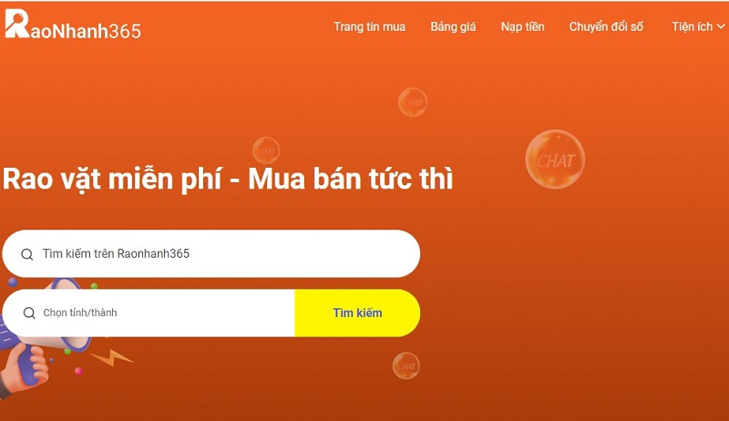Tổng quan raonhanh365.vn
Tất cả các hạng mục đều có trên trang của chúng tôi, cho dù là dành cho mua, bán mọi sản phẩm hợp pháp; tìm kiếm nhà cửa, xe ô tô, tuyển dụng, đồ điện tử đã qua sử dụng, vật nuôi và cả dịch vụ gia đình. Mục đích của chúng tôi là cung cấp cho người Việt Nam một nền tảng trực tuyến nhưng không khó sử dụng. Từ giao diện đến các ứng dụng đều đơn giản, tiện lợi, không rắc rối phức tạp. Các bước đăng ký thành viên hết sức đơn giản, ai cũng có thể tìm kiếm, đăng các thông tin theo nhu cầu.

2. Đăng ký/Đăng nhập/Quên mật khẩu website Raonhanh365.vn
Đường dẫn Trang chủ: https://raonhanh365.vn/

2.1. Đăng ký tài khoản
- Truy cập đường dẫn trang chủ site Raonhanh365.vn
- Nhấp chuột vào lệnh Đăng ký nằm ở góc phải màn hình.
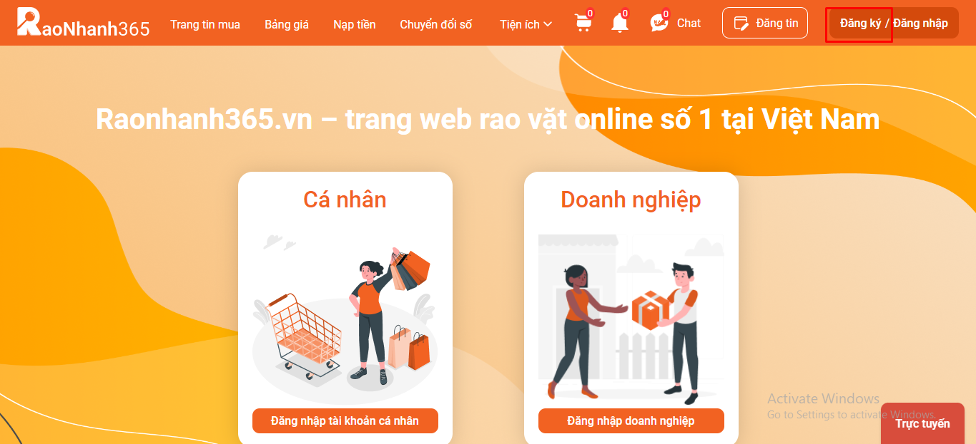
Lưu ý:
+ Tại đây bạn chọn loại tài khoản cần đăng ký là Tài khoản cá nhân hay Tài khoản doanh nghiệp (Tùy vào mục đích hoạt động trên site để chọn loại tài khoản phù hợp)
+ Đăng ký bằng số điện thoại để đăng nhập và quản lý tài khoản dễ dàng hơn

2.1.1. Đăng ký tài khoản cá nhân
Tài khoản cá nhân thích hợp với ai? - Đối tượng có nhu cầu sử dụng site raonhanh với tư cách cá nhân để mua hoặc bán sản phẩm.
Bước 1: Từ giao diện trang chủ website, bạn chọn vào chức năng đăng ký tài khoản cá nhân để đăng ký.
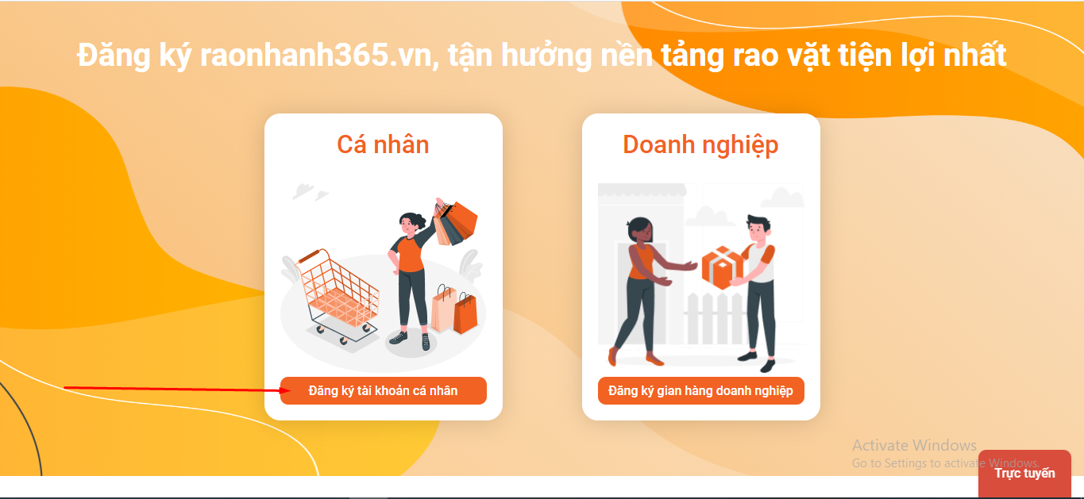
Bước 2: Nhập các thông tin vào popup đăng ký theo hướng dẫn
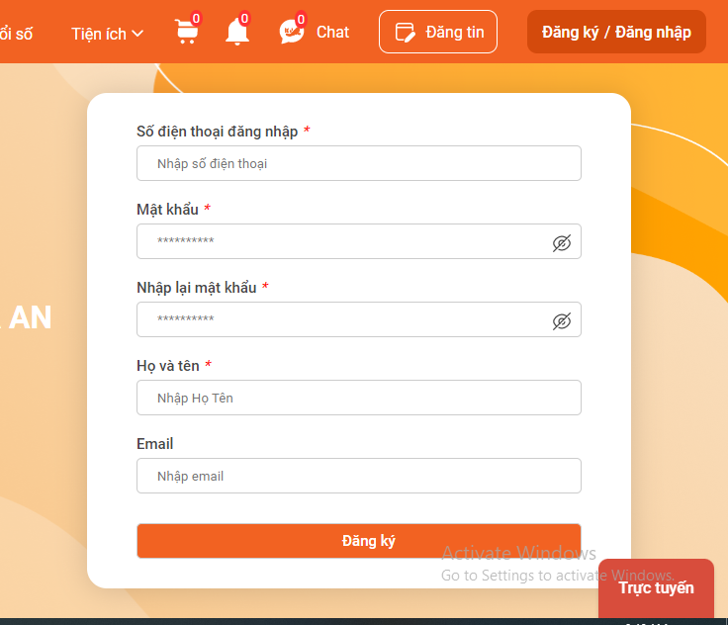
Các trường bắt buộc điền gồm:
- Số điện thoại
- Mật khẩu: Nhập 2 lần, yêu cầu chứa tối thiểu 6 ký tự trong đó có ít nhất một ký tự chữ và một ký tự số.
- Họ và tên
Ngoài ra, bạn có thể điền thêm địa chỉ email. Phần này không bắt buộc nhưng nếu có sẽ giúp việc quản lý tài khoản của bạn dễ dàng hơn.
Nhấp vào lệnh Đăng ký để hoàn tất quá trình đăng ký cho tài khoản cá nhân.

2.1.2. Đăng ký tài khoản doanh nghiệp
Tài khoản doanh nghiệp dùng cho đối tượng trong tư cách là doanh nghiệp/tổ chức. Tài khoản này cho phép hoạt động ở hình thức gian hàng.
Thực hiện tương tự cách đăng ký tài khoản cá nhân, bạn đăng ký tài khoản gian hàng doanh nghiệp thực hiện 02 bước sau:
Bước 1: Chọn lệnh Đăng ký gian hàng doanh nghiệp từ giao diện đăng ký
Bước 2: Điền thông tin từ bảng popup được hiển thị
Bước 3: Xác nhận captcha
Bước 4: Xác nhận việc đăng ký
- Điền mã OTP gửi về số điện thoại đăng ký để hoàn tất quá trình đăng ký.
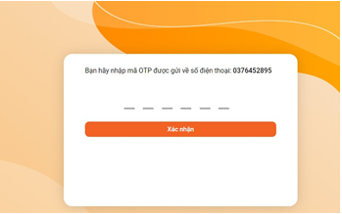

2.2. Đăng nhập tài khoản
- Truy cập đường dẫn trang chủ site Raonhanh365.vn
- Nhấp chuột vào lệnh Đăng nhập nằm ở góc phải màn hình.
Lưu ý:
+ Tại đây bạn chọn loại tài khoản cần đăng nhập là Tài khoản cá nhân hay Tài khoản doanh nghiệp (Tùy vào mục đích hoạt động trên site để chọn loại tài khoản phù hợp)
+ Đăng nhập bằng số điện thoại, email hoặc quét mã QR từ ứng dụng chat365.vn
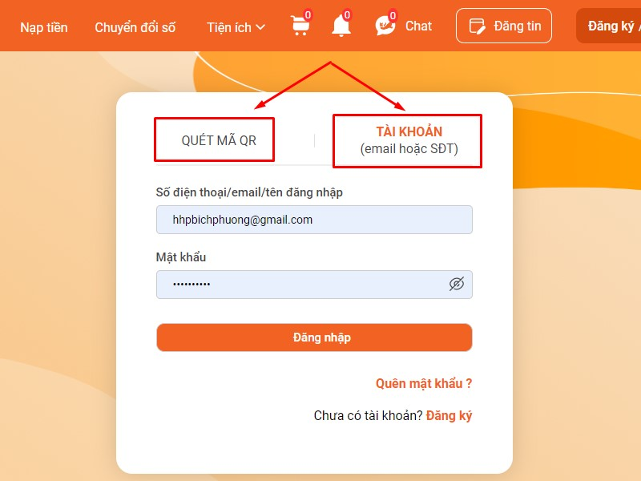Đăng nhập raonhanh365.vn

2.2.1. Đăng nhập tài khoản cá nhân
Từ giao diện trang chủ website, bạn chọn vào chức năng đăng nhập tài khoản cá nhân để đăng nhập.
Có hai cách đăng nhập tài khoản cá nhân: đăng nhập bằng QUÉT QR và đăng nhập bằng tài khoản.
* Cách 1: Đăng nhập bằng mã QR
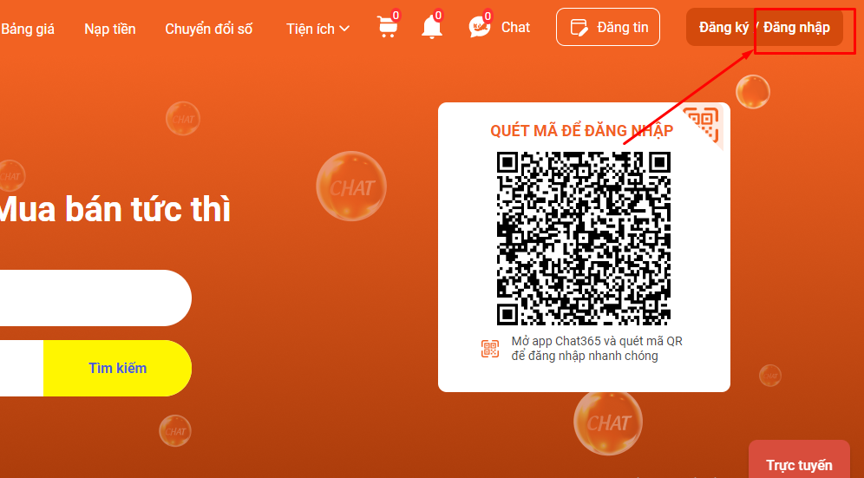
Bạn cần tải app chat365 về và sử dụng ứng dụng này để quét QR.
Link tải app chat365:
https://play.google.com/store/apps/details?id=vn.timviec365.chat_365&hl=en&gl=US
* Cách 2: Đăng nhập bằng tài khoản
Nhấp chuột vào chức năng cho phép đăng nhập bằng tài khoản sau đó nhập email hoặc số điện thoại hoặc tên đăng nhập và mật khẩu vào các ô chức năng tương ứng. Tùy theo tài khoản của bạn được tạo bằng email hay số điện thoại thì nhập đúng yếu tố đó để có thể đăng nhập.
Tiếp theo, nhấp vào lệnh Đăng nhập để hoàn tất quá trình đăng nhập tài khoản cá nhân.

2.2.2. Đăng nhập tài khoản doanh nghiệp
Tài khoản doanh nghiệp dùng cho đối tượng trong tư cách là doanh nghiệp/tổ chức. Tài khoản này cho phép hoạt động ở hình thức gian hàng.
Thực hiện tương tự cách đăng nhập tài khoản cá nhân, bạn đăng nhập tài khoản gian hàng doanh nghiệp thực hiện 02 bước sau:
Bước 1: Từ giao diện trang chủ website, bạn chọn vào chức năng đăng nhập tài khoản doanh nghiệp.
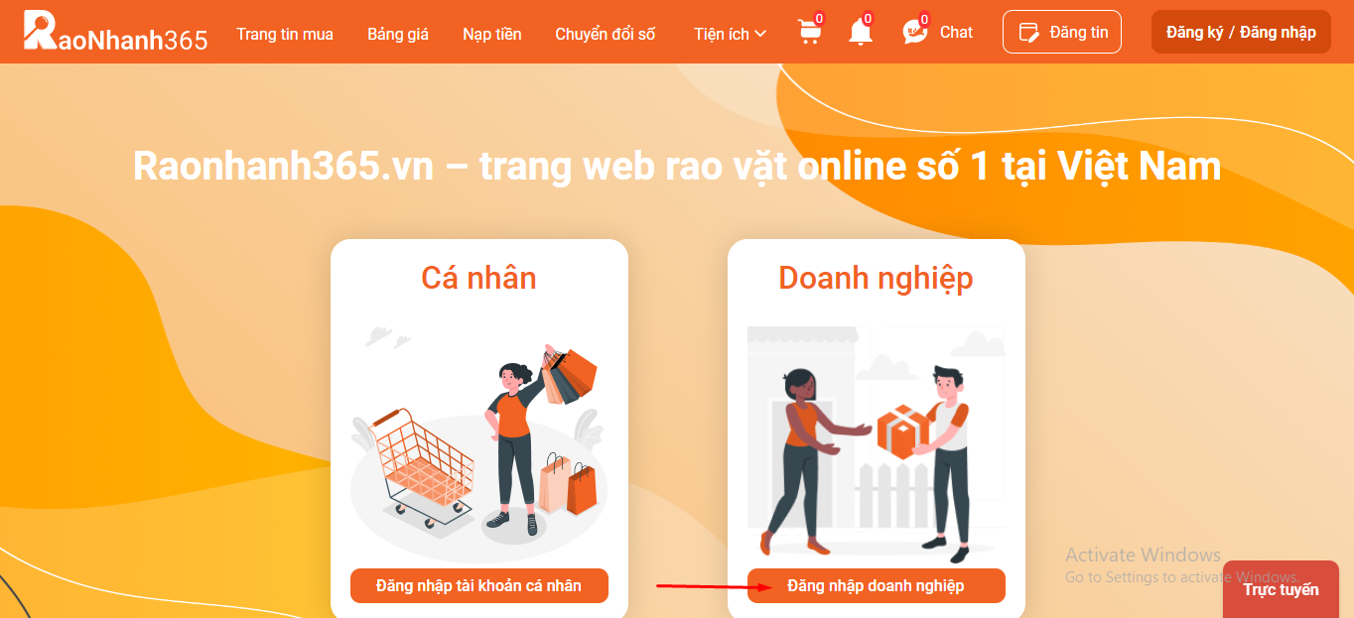
Bước 2: Tải app Chat365 để quét mã QR để đăng nhập tài khoản doanh nghiệp.
Nhấp vào lệnh đăng nhập để hoàn tất quá trình đăng nhập tài khoản doanh nghiệp.

2.3. Quên mật khẩu

2.3.1. Quên mật khẩu đối với tài khoản cá nhân
Bước 1: Từ giao diện trang chủ website, bạn chọn vào chức năng đăng nhập tài khoản cá nhân.
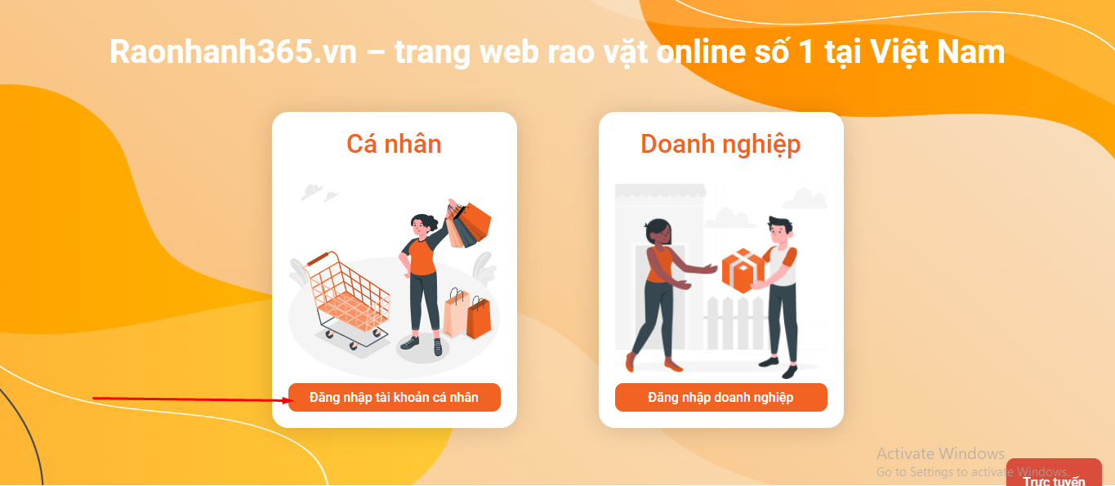
Bước 2: Click vào nút “Quên mật khẩu”.
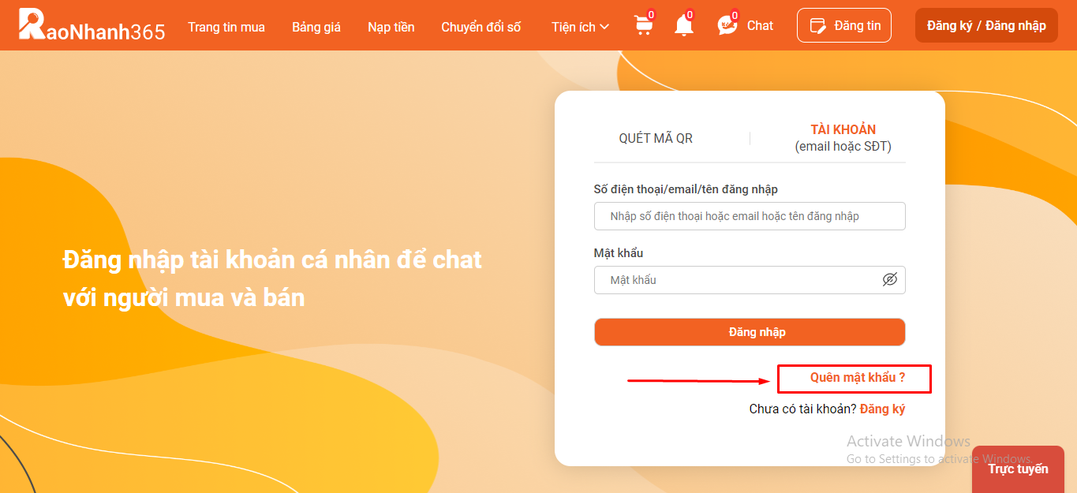
Bước 3: Nhập vào SĐT hoặc email bạn đã đăng ký ở tài khoản cá nhân.
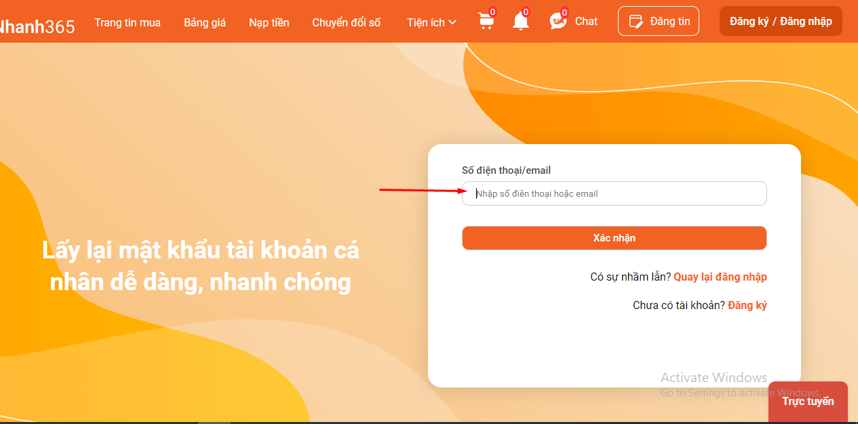
Bước 4: Click vào nút “Xác nhận”
Lúc này, mã OTP sẽ được gửi về chat365 theo tài khoản đăng ký raonhanh, bạn mở chat bằng tài khoản đó để nhận mã OTP và chuyển sang bước 5.
Bước 5: Nhập mã OTP
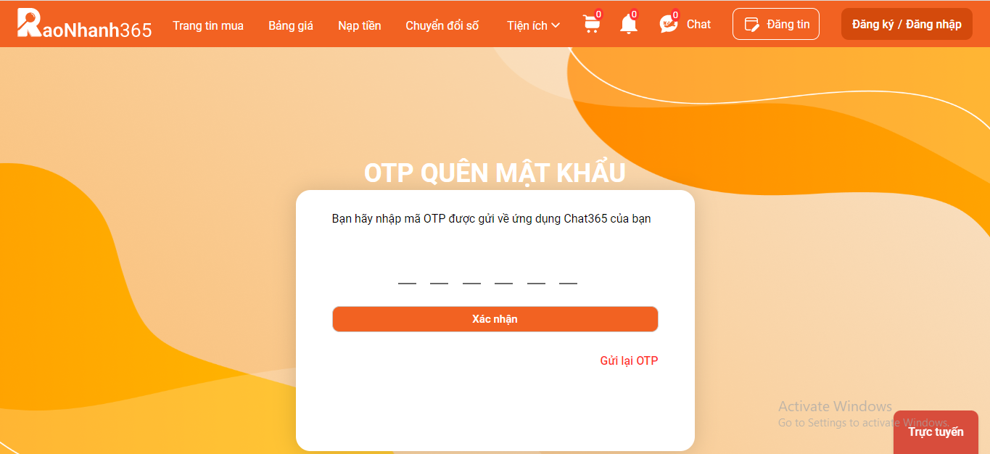
Nhập mã OTP được gửi về chat của bạn, sau đó nhấn lệnh “Xác nhận”
Bước 6: Nhập vào mật khẩu mới và nhập lại mật khẩu
- Mật khẩu mới và Nhập lại mật khẩu phải trùng nhau.
- Mật khẩu từ 6 ký tự trở lên và gồm chữ, số.
Bước 7: Nhấn “Xác nhận” để hoàn thành việc đổi mật khẩu của tài khoản raonhanh cá nhân đã quên mật khẩu.
Sau khi đổi mật khẩu thành công, giao diện hiển thị trang chủ của raonhanh365.vn.

2.3.2. Quên mật khẩu đối với tài khoản doanh nghiệp
Bước 1: Từ giao diện trang chủ website, bạn chọn vào chức năng đăng nhập tài khoản doanh nghiệp.
Bước 2: Click vào nút “Quên mật khẩu”.
Bước 3: Nhập vào SĐT hoặc email bạn đã đăng ký ở tài khoản doanh nghiệp.
Bước 4: Click vào nút “Xác nhận”.
Bước 5: Nhập vào mã OTP được gửi về chat365 của bạn, click vào nút “Xác nhận” mã OTP để hệ thống chuyển bạn đến tính năng tạo lại mật khẩu mới.
Bước 6: Nhập vào mật khẩu mới và nhập lại mật khẩu
- Mật khẩu mới và nhập lại mật khẩu phải trùng nhau.
- Mật khẩu gồm chữ, số và có số ký tự lớn 6.
Sau khi nhập đầy đủ theo yêu cầu, bạn nhấp vào lệnh Xác nhận để hoàn tất việc đổi mật khẩu cho tài khoản doanh nghiệp (trường hợp quên mật khẩu).

3. Chat365 trên Raonhanh365.vn
Người dùng đăng ký tài khoản trên site Raonhanh365 sẽ được đồng bộ với tài khoản chat365 cũng như toàn hệ thống Chuyển đổi số 365. Trong đó, người dùng cá nhân trên raonhanh365 sẽ được đồng bộ bởi tài khoản cá nhân trên chat365, người dùng doanh nghiệp trên raonhanh365.vn thì được đồng bộ bởi tài khoản công ty trên chat365.
Đánh giá chung, ứng dụng chat365 được tích hợp trên raonhanh365 hiện là chương trình kết nối để hỗ trợ nhu cầu khách hàng tốt nhất. Tốc độ kết nối nhanh, chuyên viên chăm sóc khách hàng bắt chat với người dùng ngay lập tức đảm bảo hỗ trợ tháo gỡ kịp thời các khó khăn gặp phải trong quá trình người dùng trải nghiệm và sử dụng dịch vụ trên website.
Hiện tại chat365 cung cấp các tiện ích sau đây khi được tích hợp trên raonhanh365.vn.

3.1. Tài khoản raonhanh được đồng bộ thành tài khoản chat365
Người dùng đăng ký tài khoản trên raonhanh365.vn sẽ tự động có tài khoản trên ứng dụng chat365 theo cơ chế đồng bộ. Như vậy bạn chỉ cần tải ứng dụng chat365.vn về máy tính hoặc tải app chat365 trên điện thoại, cách nhanh chóng khác là truy cập chat365 online theo đường dẫn https://chat365.timviec365.vn/ sau đó dùng tài khoản đã đăng ký site raonhanh365.vn để đăng nhập chat365 và sử dụng.
Ngoài việc dùng chat365 phục vụ cho nhu cầu kết nối với chuyên viên trên raonhanh365, bạn vẫn có thể ứng dụng cho các mục đích cá nhân đời thường khác như nhắn tin, gọi điện với người thân, bạn bè với điều kiện họ đã có tài khoản chat365 và sử dụng nó thông qua các cách thức đã nêu trên.

3.2. Chat365 giúp chuyên viên hỗ trợ của raonhanh365.vn kết nối nhanh chóng với người dùng
Các thao tác, hành vi người dùng thực hiện trên site raonhanh365 sẽ được chuyên viên từ chat365 kết nối đến để hỗ trợ thông qua tin nhắn thông báo. Điều này thay cho việc bạn liên hệ qua hotline hoặc livechat.
Với chat365.vn, chuyên viên hỗ trợ sẽ luôn chủ động kết nối đến bạn một cách nhanh chóng ở những thời điểm thích hợp như: sau đăng nhập, lựa chọn Đăng tin. Do đó, mọi vấn đề khó khăn bạn gặp phải sẽ được trợ giúp giải quyết ngay tức thì.

3.3. Người dùng dễ dàng kết nối với mọi tài khoản người dùng khác trên raonhanh365 qua chat365

3.3.1. Kết nối bằng chat365 tại mỗi tin đăng
Sau khi đăng nhập vào raonhanh365, người dùng có thể chọn biểu tượng tiện ích chat365.vn trên thanh công cụ để được dẫn đến ứng dụng chat365 online, thỏa sức nhắn tin với bạn bè, đối tác. Khi có nhu cầu mua sản phẩm, bạn chỉ cần nhấn vào tiện ích chat365 ở dưới mỗi tin đăng để được kết nối đến tài khoản người dùng.
Nút chức năng biểu thị cho chat365 được hiển thị ở hai chế độ thông qua màu sắc xám và xanh lá, thể hiện cho người dùng biết trạng thái offline (màu xám) hoặc online (màu xanh lá) của người dùng trên raonhanh365. Qua đó, bạn có thể chủ động bắt kết nối đến chat365 của họ để trao đổi.

3.3.2. Kết nối người dùng tại Danh sách khách hàng online
Danh sách khách hàng online hiển thị các khách hàng hiện tại đang online, nằm ở lề phải giao diện trang chủ raonhanh365.vn. Cần kết nối với ai bạn chọn vào nick của người đó, hệ thống sẽ dẫn bạn đến trang cá nhân của họ.
Tại đây, bạn chọn vào hiệu lệnh Chat ngay nằm ngay phía dưới ảnh đại diện. Lập tức hệ thống sẽ dẫn bạn đến chat365 đồng thời tạo sẵn cuộc trò chuyện với tài khoản đó.

4. Hướng dẫn người dùng tìm kiếm sản phẩm
Chỉ bằng thanh công cụ tìm kiếm đặt tại trang chủ raonhanh365, người dùng có thể tìm kiếm tất cả các sản phẩm có ở trên website theo nhu cầu. Tính năng này cho phép người dùng tìm sản phẩm hoặc tìm sản phẩm theo tỉnh thành.
Raonhanh365.vn là nền tảng rao vặt hiệu quả với thế giới sản phẩm đa dạng từ ngành hàng, kiểu dáng, màu sắc, kích thước, chủng loại, giá tiền, ... vì thế để hỗ trợ tìm kiếm sản phẩm nhanh chóng hiệu quả, website đưa ra hai dạng gợi ý, đó là tìm theo nhu cầu đã tìm kiếm gần đây và tìm theo từ khóa phổ biến dựa vào các danh mục sản phẩm.
Nếu không tìm theo gợi ý đề xuất thì bạn có thể nhập nội dung cần tìm, nhấn Tìm kiếm, website sẽ hệ thống toàn bộ các tin đăng phù hợp với nhu cầu đó và hiển thị cho bạn ở một giao diện kết quả tìm kiếm. Tại trang này, người dùng sẽ được hỗ trợ tìm nhanh sản phẩm để cho ra các kết quả đúng hoặc gần đúng với nhu cầu bằng bộ lọc các thuộc tính của sản phẩm.
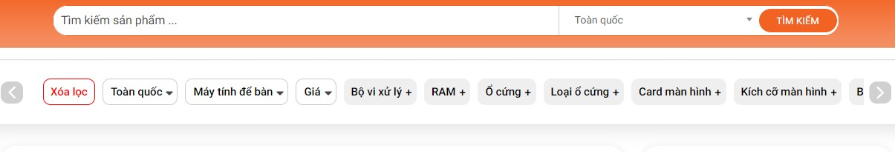
Hoặc có thể tùy ý lựa chọn loại tin được ưu tiên hiển thị theo tin phổ biến, tin mới nhất, tin đăng của doanh nghiệp, tin đăng của cá nhân. Chọn vào ô tròn trước sự lựa chọn của bạn.
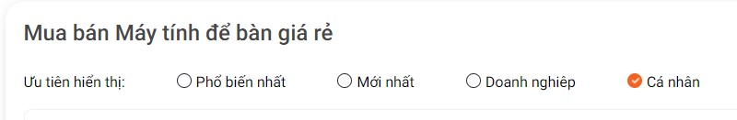
Loại tin đăng sẽ hiển thị theo các đối tượng là cá nhân hoặc doanh nghiệp và theo chế độ hiển thị của tin là phổ biến,

4.1. Sắp xếp danh sách các sản phẩm
Bạn có thể sắp xếp danh sách các sản phẩm bằng các tùy chọn sắp xếp sau:
- Tiêu đề sản phẩm
- Loại sản phẩm
- Nhà cung cấp
- Tỉnh thành
- Thứ tự bảng chữ cái

4.2. Lọc danh sách sản phẩm
Theo mặc định, tất cả sản phẩm của bạn được liệt kê trong khu vực Sản phẩm. Bạn có thể lọc DS này để hiển thị tập hợp con của các sản phẩm.
Lọc danh sách sản phẩm có thể giúp bạn tìm thấy sản phẩm cụ thể cần chỉnh sửa, xem lại hoặc cập nhật.
Các bước thực hiện:
Bước 1: Nhập từ
tìm kiếm vào trường có nhãn “Tìm kiếm trên Raonhanh365”
Bước 2: Chọn tỉnh thành bạn muốn tìm kiếm
Bước 3: Click vào biểu tượng “tìm kiếm”
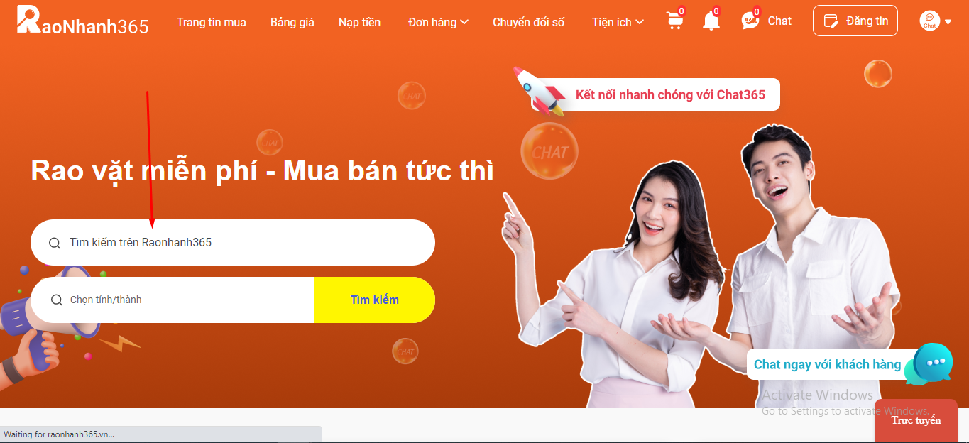

5. Trang tin mua

5.1. Sản phẩm
Sản phẩm của bạn là hàng hóa. Bạn thêm một sản phẩm vào Raonhanh bằng cách nhập thông tin chi tiết sản phẩm và tải lên hình ảnh sản phẩm. Nếu sản phẩm có tùy chọn, chẳng hạn như kích cỡ hoặc màu sắc, bạn có thể thêm mẫu mã cho mỗi tổ hợp tùy chọn.
Bạn có thể thêm hoặc cập nhật thông tin về sản phẩm như giá, mẫu mã và trạng thái sẵn sàng trong sản phẩm trên trang quản trị Raonhanh365.

5.1.1. Chi tiết sản phẩm
Chi tiết bạn cung cấp cho sản phẩm ảnh hưởng đến sản phẩm hiển thị với khách hàng, giúp bạn dễ dàng sắp xếp sản phẩm hơn và giúp khách hàng tìm được sản phẩm. Bạn không cần cung cấp mọi chi tiết cho từng sản phẩm.
Bạn có thể chia sẻ sản phẩm qua các nền tảng mạng xã hội khác để có thể tiếp cận được lượt mua của khách hàng nhiều hơn.
Muốn lưu thông tin hoặc tệp chuyển biệt cho sản phẩm bạn có thể sử dụng nút “Yêu thích”
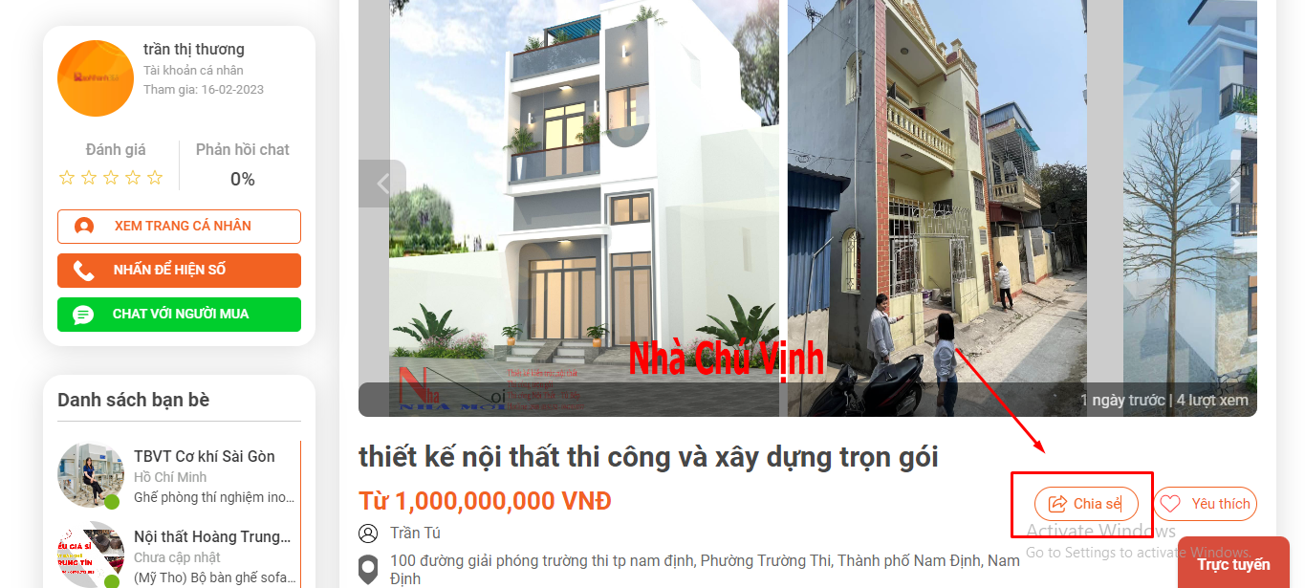

5.1.2. Tiêu đề và mô tả
- Tiêu đề: Tên sản phẩm bạn muốn hiển thị cho khách hàng
- Description (Mô tả): Phần mô tả sản phẩm, phần này sử dụng trình soạn thảo văn bản đa thức để bạn có thể định dạng văn bản. Mô tả chi tiết sản phẩm để thông báo và thuyết phục khách hàng tiềm năng.
- Price: Gía tiền bạn đang tính cho sản phẩm. Đặt đơn vị tiền tệ trên trang cài đặt chung.
- Trạng thái sản phẩm: Xác định xem sản phẩm đã sẵn sàng để bán hay chưa. Đối với sản phẩm mới tạo, trạng thái sản phẩm được đặt là đang chào thầu.
- Bạn có thể đặt thành các trạng thái sau:
+ Đang chào thầu: Sản phẩm đang sẵn sàng để bán
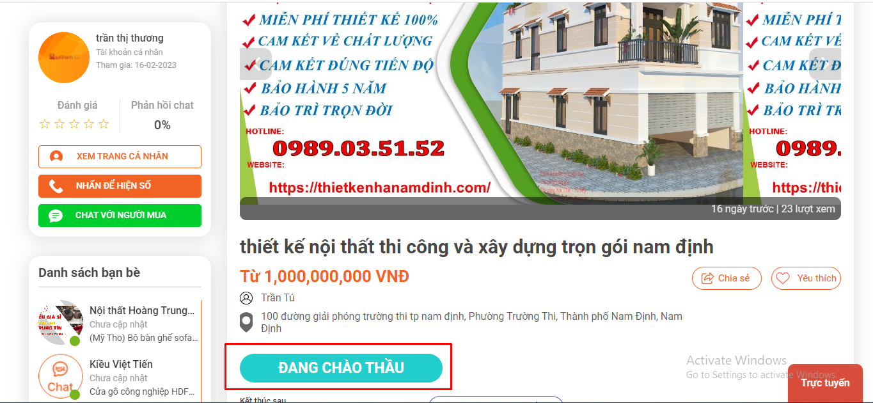
+ Kết thúc thầu: Sản phẩm kết thúc để bán

5.1.3 Tìm kiếm sản phẩm theo trang tin mua
Tất cả các sản phẩm của bạn được liệt kê trong khu vực theo tên tỉnh/ Thành phố/ Quận/ Huyện/ Xã/ Phường.
- Tìm kiếm sản phẩm theo khu vực
Bước 1: Trên thanh công cụ, click chuột vào nút “Hà Nội”
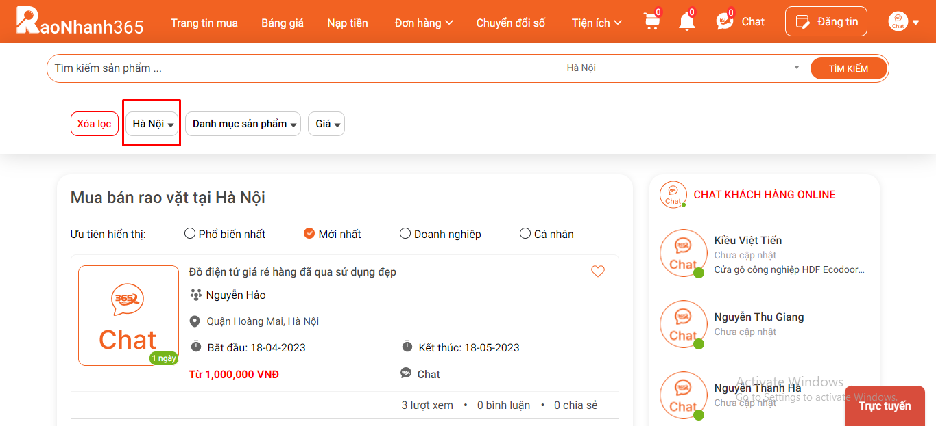
Bước 2: Nhập theo hướng dẫn đầy đủ khu vực/ Quận/ Huyện/ Phường/ Xã.
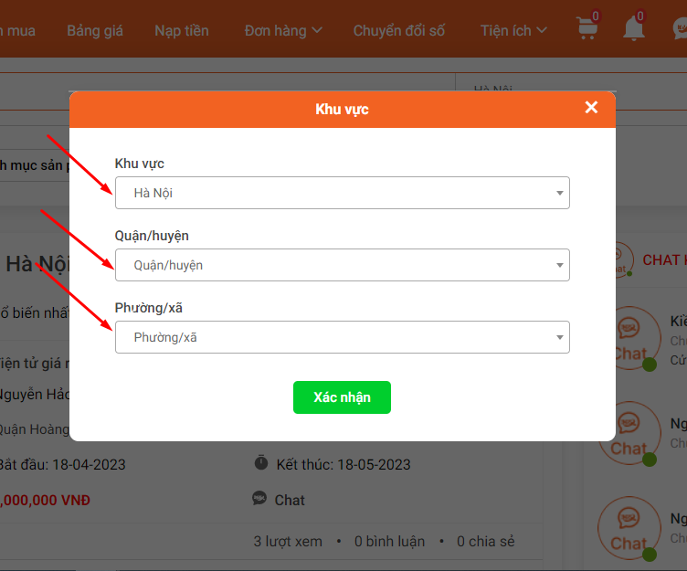
Bước 3: Click vào nút “Xác nhận” sau khi điền đầy đủ thông tin
Sau khi nhập đầy đủ thông tin cần thiết giao diện sẽ hiển thị sản phẩm theo đúng địa chỉ người dùng cần tìm.
- Tìm kiếm sản phẩm theo danh mục sản phẩm
Bước 1: Nhấp chuột vào mục “Danh mục sản phẩm”
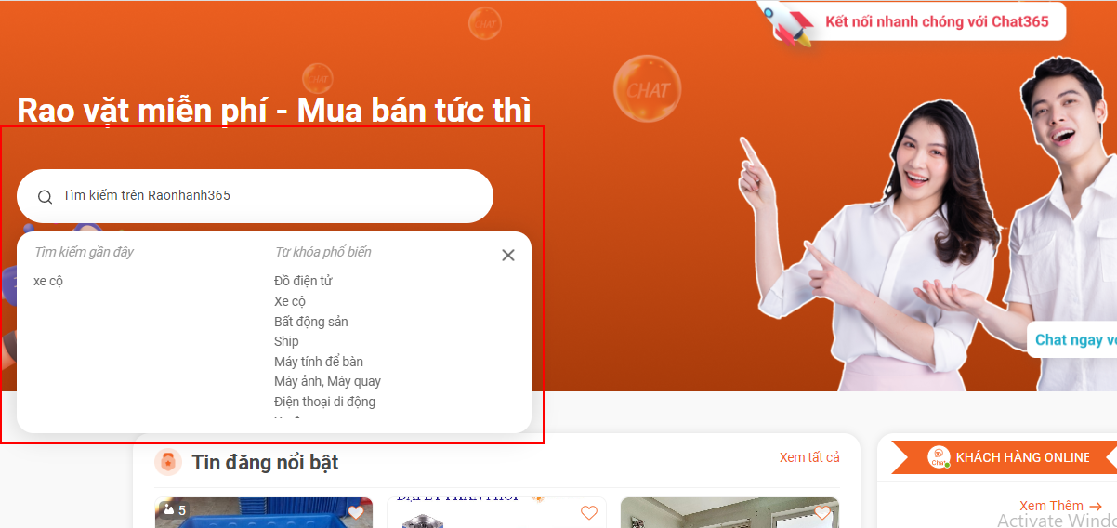
Bước 2: Ở trên màn hình sẽ hiện ra danh mục tin đăng, bạn click chọn danh mục mà bạn cần tìm kiếm
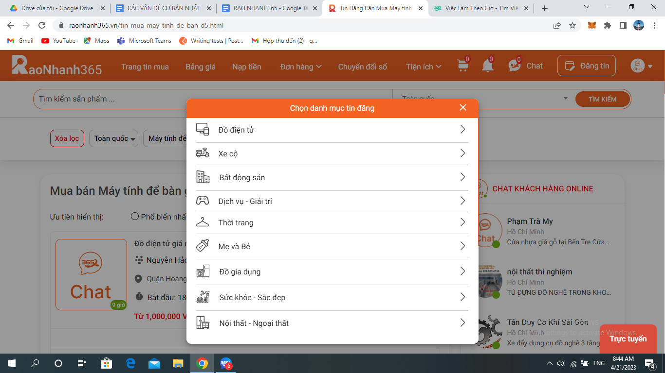
Bước 3: Sau khi chọn được danh mục mà bạn muốn. Nhấp chuột vào mặt hàng mà bạn muốn chọn trên màn hình.
Tìm kiếm theo danh mục thành công khi màn hình hiển thị sản phẩm bạn cần mua.
- Tìm kiếm sản phẩm theo giá
Bước 1: Ở trang tin mua, Nhấp chuột vào mục giá.
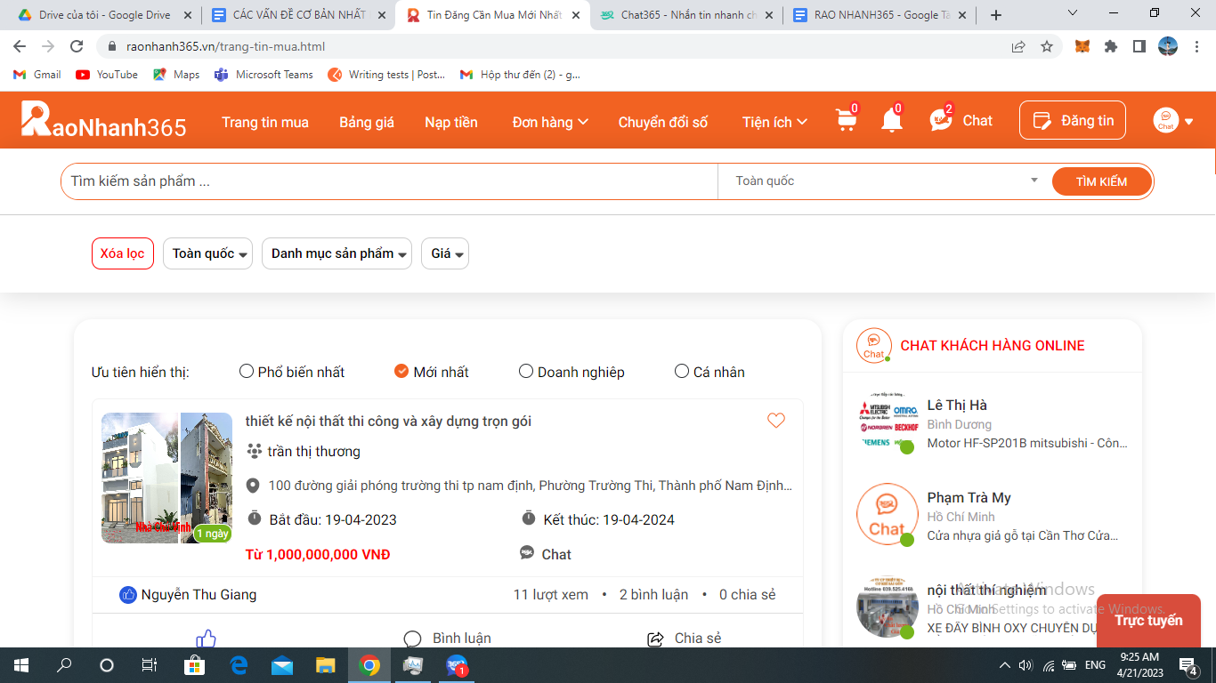
Bước 2: Nhập vào mệnh giá muốn mua hàng từ thấp đến cao.
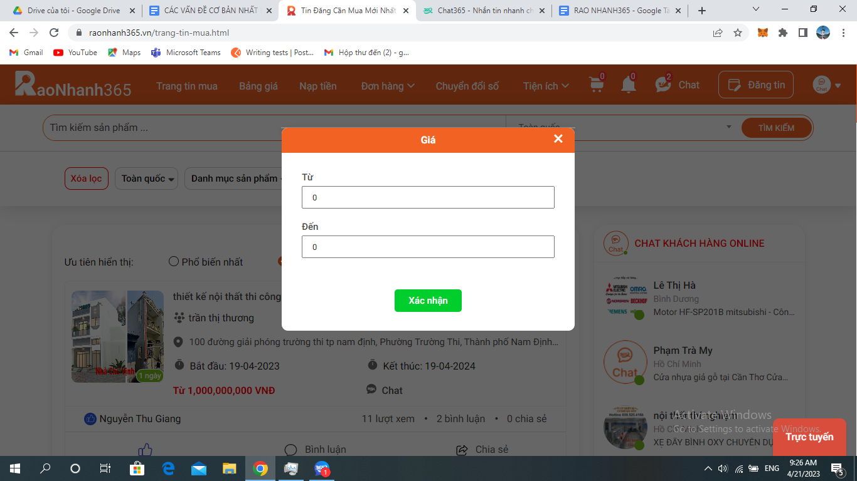
Bước 3: Click vào nút “Xác nhận”
=> Sau khi nhập vào giá tiền và xác nhận thành công, màn hình giao diện sẽ hiển thị các sản phẩm theo đúng mức giá người dùng vừa nhập ở trên.
- Thông tin chi tiết sản phẩm
Bước 1: Tại trang chủ Website , truy cập vào sản phẩm và chọn sản phẩm
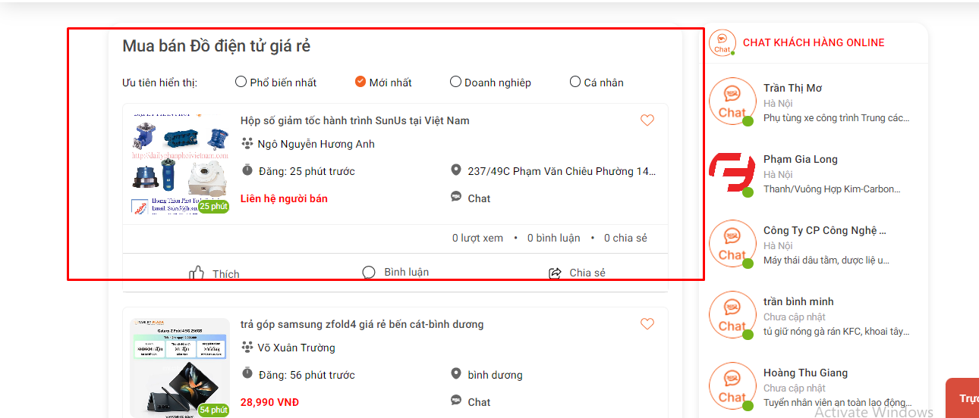
Bước 2: Từ trang sản phẩm chọn sản phẩm cần mua.
Bước 3: Trong phần chi tiết sản phẩm, nhấp chuột vào tham gia thầu
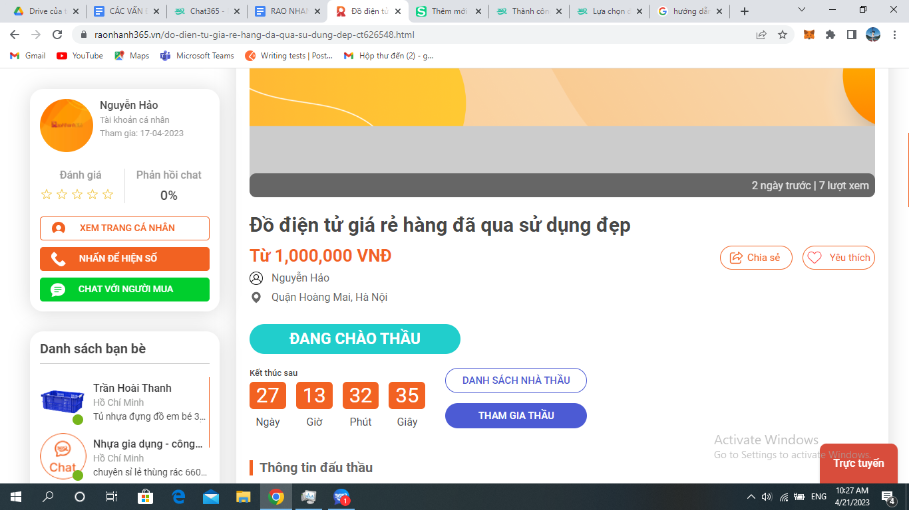
Bước 4: Tại giao diện “Tham gia thầu”. Điền đầy đủ các thông tin: Tên đơn vị đấu thầu, sản phẩm giới thiệu, giới thiệu người tham chiếu đấu thầu, hồ sơ năng lực của công ty, giá dự thầu, khuyến mãi kèm theo.
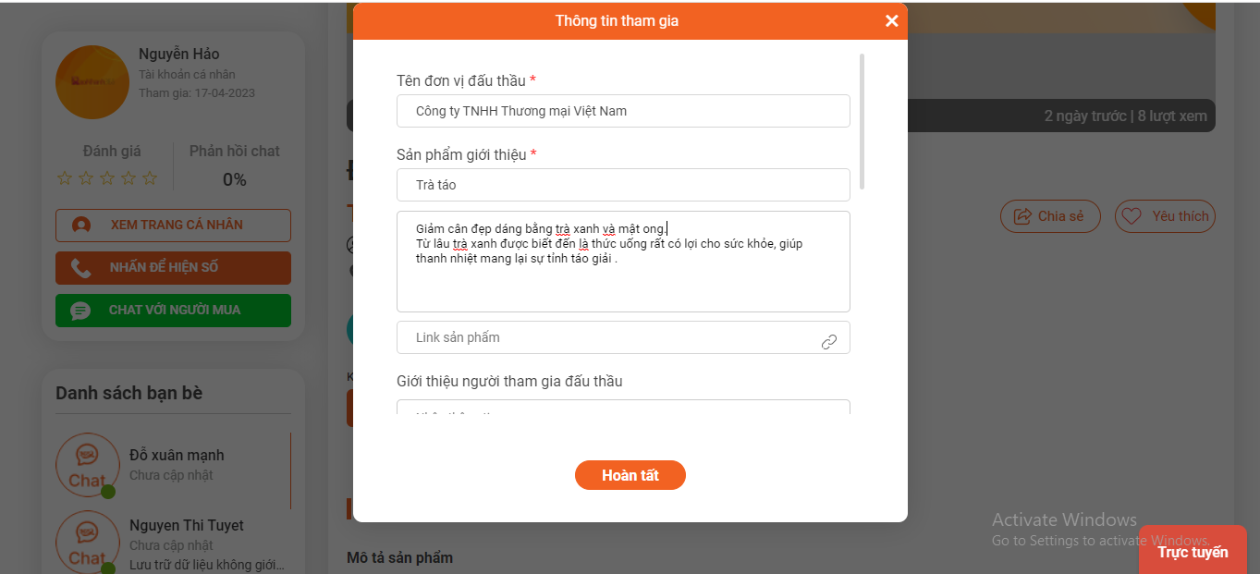
- Tên đơn vị thầu: Bạn tự đặt.
- Nội dung: giới thiệu chi tiết thông tin về sản phẩm, các thông tin liên quan đến sản phẩm mô tả sản phẩm càng chi tiết sẽ giúp tăng khả năng thuyết phục khách hàng mua sản phẩm của bạn.
- Mô tả ngắn: giới thiệu thông tin quan trọng của sản phẩm.
- Link sản phẩm: Bạn có thể gắn link sản phẩm đính kèm.
- Tại mục giới thiệu người tham gia thầu bạn tiến hành nhập thông tin của người tham gia thầu
- Nhập thông tin: Nhập thông tin người tham gia thầu
- Tải tệp lên: Tải lên tệp đính kèm
- Gía dự thầu: Nhập vào giá dự thầu, trường có * thì bắt buộc phải nhập
- Khuyến mãi kèm theo: Nhập vào thông tin khuyến mãi kèm theo khi tham gia thầu.
Bước 5: Click chuột vào nút “hoàn tất”.
- Xem danh sách nhà thầu.
Bước 1:Tại trang quản trị Website “Trang tin mua”, truy cập vào sản phẩm và chọn sản phẩm.
Bước 2: Từ trang sản phẩm, chọn sản phẩm cần mua.
Bước 3: Trong mục chi tiết sản phẩm nhấp chuột vào mục “Danh sách nhà thầu”.
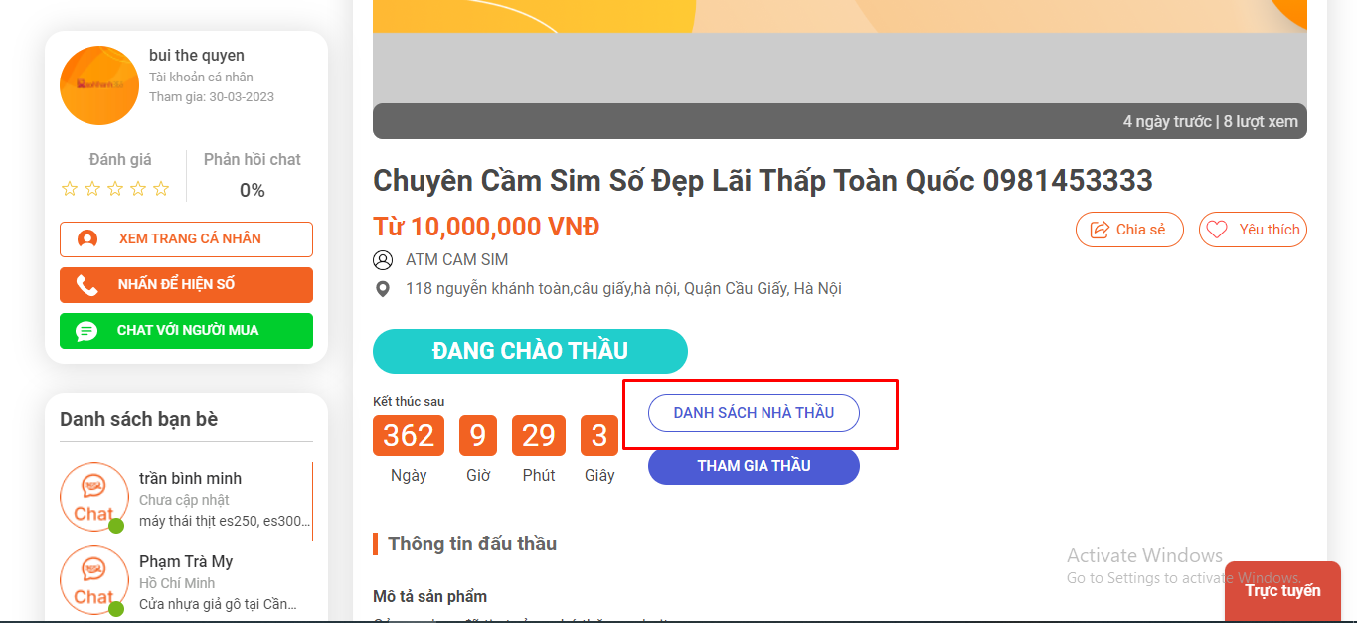
=> Danh sách nhà thầu sẽ hiển thị phía bên dưới và được sắp xếp theo thứ tự từ mới nhất đến cũ nhất.

5.2. Chi tiết tài khoản raonhanh365
5.2.1. Hướng dẫn đánh giá thông tin tài khoản người bán
Bước 1: Ở trang chi tiết sản phẩm, nhấp chuột vào mục “Xem trang cá nhân”.
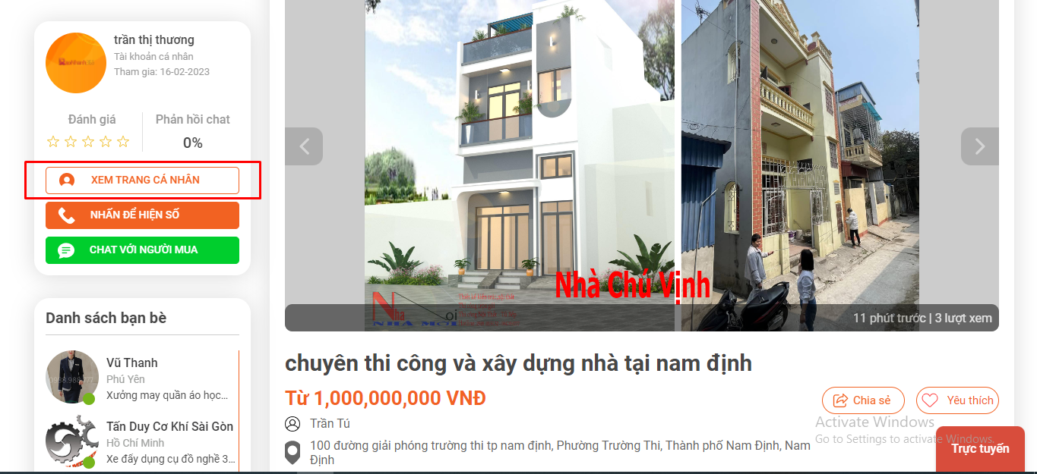
=> Thông tin tài khoản cá nhân được hiển thị.
Bước 2: Nhập vào nội dung đánh giá, nhập mã xác nhận hiển thị trên giao diện.
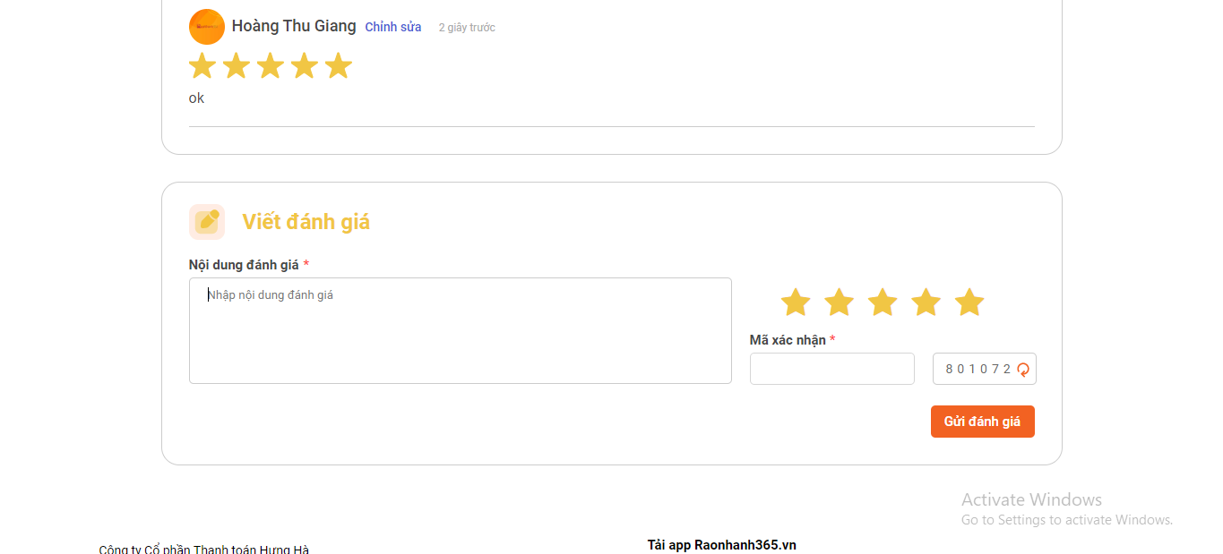Bước 3: Nhập vào mã xác nhận ở bên cạnh.
Bước 4: Click chuột vào nút “gửi đánh giá” trên màn hình.
chon-nut-gui-danh-gia.jpg
=> Sau khi gửi đánh giá thành công, sao đánh giá của bạn sẽ được hiển thị trên màn hình.
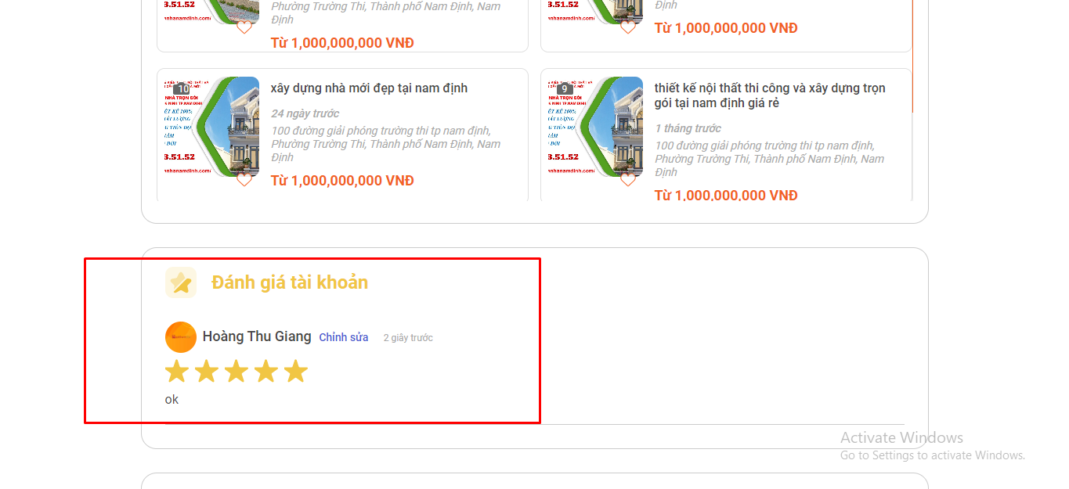5.2.2. Hướng dẫn chi tiết Chat trực tiếp với người bán
Cách 1: Ở trang chủ của trang Raonhanh365 bấm trực tiếp vào nút chat trên màn hình.
Cách 2: Các bạn làm theo hướng dẫn sau
Bước 1: Ở trang chủ của trang Raonhanh365 chọn sản phẩm bạn cầm mua.
Bước 2: Bạn click chuột vào nút “Chat ngay” hoặc quét mã QR dể chat trực tiếp với người bán.
=> Màn hình sẽ hiển thị giao diện chat để bạn có thể nhắn tin trực tiếp qua cho người bán
Cách 3: Các bạn làm theo hướng dẫn sau
Bước 1: Ở trang chủ của trang Raonhanh365 chọn sản phẩm bạn cầm mua.
Bước 2: Click chuột vào nút “xem trang cá nhân”.
Bước 3: Chọn biểu tượng chat ngay trên màn hình.
- Lưu ý: Bạn có thể gọi điện thoại trực tiếp tiếp cho người bán nếu cần.

6. Đăng tin
Để đăng tin rao vặt, mua bán trên trang, bạn cần đăng nhập tài khoản đã đăng ký. Tùy vào loại tài khoản đăng ký là gì - cá nhân/doanh nghiệp, bạn sẽ nhập đúng tài khoản để truy cập hệ thống dịch vụ ở tư cách đó.
Có hai cách truy cập vào dịch vụ đăng tin:
- Cách 1: Đăng tin đi từ chức năng Đăng tin
- Tại giao diện trang chủ trước đăng nhập, chọn chức năng Đăng tin, hệ thống sẽ yêu cầu cần phải đăng nhập trước khi đăng tin nên bảng lệnh đăng nhập được hiển thị để bạn điền thông tin đăng nhập.
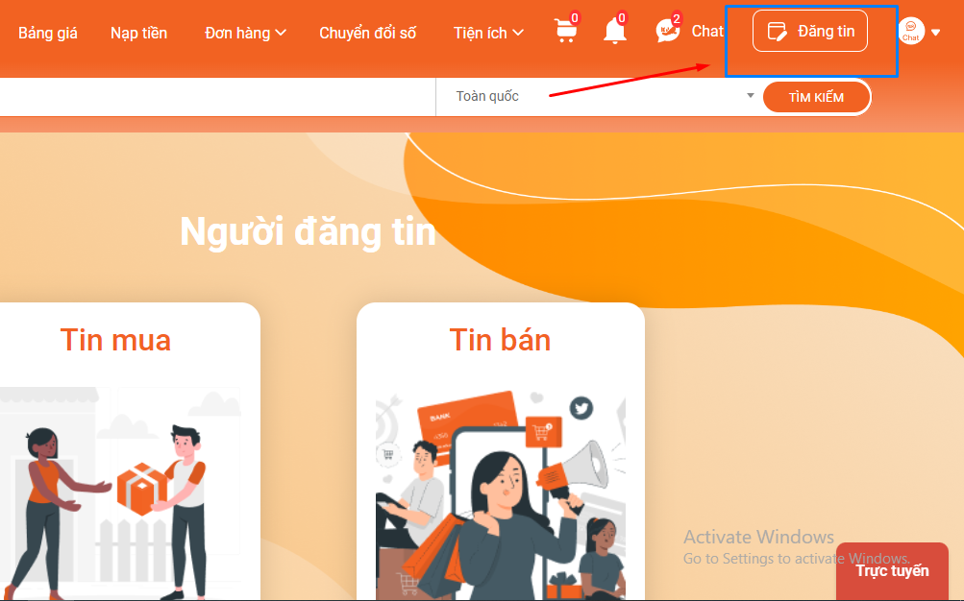
Ngay sau đó, bạn sẽ nhận được thông báo gửi từ ứng dụng Chat365.vn của timviec365.vn về tin nhắn chăm sóc khách hàng của hệ thống. Bạn có thể nhấp vào lệnh trả lời để yêu cầu nhân viên chăm sóc hỗ trợ nếu cần.
- Sau khi đăng nhập, bạn chọn tiếp lệnh Đăng tin một lần nữa, xuất hiện hai lựa chọn đăng tin: đăng tin mua, đăng tin bán.
Chọn hành động đăng tin cụ thể dựa trên nhu cầu mua hay bán của bạn.
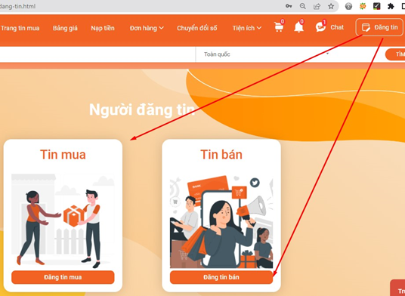
- Cách 2: Đăng tin đi từ chức năng Đăng nhập
- Từ trang chủ raonhanh365.vn trước đăng nhập, người dùng chọn ngay lệnh Đăng nhập ở góc phải trên cùng màn hình.
- Chọn loại tài khoản đăng nhập: Cá nhân hoặc Doanh nghiệp
- Sau khi đăng nhập, bạn chọn lệnh Đăng tin => chọn loại tin cần đăng: Tin mua hoặc Tin bán => Chọn danh mục đăng tin.
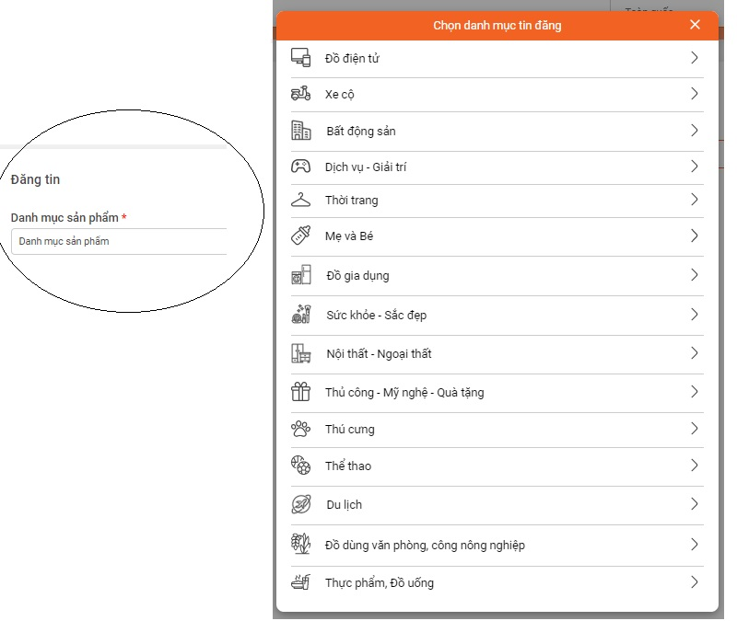Chọn danh mục đăng tin cần đăng (15 danh mục)

6.1. Tiến hành đăng tin MUA
Sau khi chọn lựa loại tin cần đăng là Tin mua, bạn sẽ thực hiện các thao tác đơn giản sau:

6.1.1. Đăng tin mua bằng tài khoản cá nhân
- Click vào danh mục sản phẩm và chọn danh mục bạn cần đăng tin
chon-danh-muc-tin-dang
Giao diện đăng tin chi tiết sẽ hiển thị sau bước chọn danh mục đăng tin. Tại đây, có nhiều trường nội dung người dùng cần nhập. Bao gồm:
Bước 1: Đăng ảnh sản phẩm, hệ thống cho phép bạn tải lên tối đa 10 hình ảnh.
dang-tin-mua-chon-toi-da-10-hinh-anh.png
Bước 2: Nhập các trường thông tin:
Dang-tin-mua
- Tiêu đề sản phẩm cần mua
- Thông tin người cần mua: họ tên, địa chỉ bên chào hàng
- Thông tin đấu thầu:
+ Người đăng tin (người có nhu cầu mua) sẽ nhập mô tả sản phẩm để các bên mời thầu dễ dàng cung cấp sản phẩm đáp ứng, có thể tải thêm tệp đính kèm để mô phỏng sản phẩm thực tế và chi tiết hơn.
+ Chọn tình trạng của sản phẩm cần mua: lựa chọn một trong hai trạng tháiCũ hoặc Mới (chưa qua sử dụng)
+ Chọn chế độ làm thủ tục nộp hồ sơ mời thầu là online hoặc offline.
Nếu chọn chế độ online, bạn mô tả lại quy trình thủ tục giao dịch, kết nối với bên mời thầu vào ô xuất hiện ở ngay bên dưới. Nếu chọn chế độ offline thì cần nhập các trường thông tin về địa chỉ theo bảng popup hiện ra.
+ Nhập thời gian cho việc nhận hồ sơ mời thầu, bao gồm thời gian bắt đầu nhận và kết thúc nhận.
+ Nhập thời hạn thông báo kết quả trúng thầu
nhap-thong-tin-dang-tin-mua.png
Bước 3: Nhập vào địa chỉ cần mua hàng
- Tên tỉnh/ thành phố: Bạn chọn tỉnh/ thành phố bạn đang sinh sống.
- Quận/ huyện/ phường/ xã/ số nhà của bạn.
- Click vào nút “xác nhận” cuối màn hình.
nhap-vao-dia-chi-mua-hang.png
Bước 4: Nhập vào thông tin đấu thầu
Mô tả sản phẩm: Nhập vào thông tin mô tả sản phẩm cần mua
Tình trạng: Chọn tình trạng mới hoặc cũ
Thủ tục nộp hồ sơ mời thầu: Người dùng có thể chọn hình thức Online hoặc Offline và tải tệp đính kèm lên.
Thời gian bắt đầu nhận hồ sơ: Bạn chọn thời gian bắt đầu nhận hồ sơ ở icon góc phải màn hình, bạn cũng có thể nhập trực tiếp ngày bắt đầu vào trong đó.
Chỉ dẫn tìm hiểu hồ sơ mời thầu: Nhập vào chỉ dẫn hồ sơ mời thầu và tải tệp lên
Gía sàn dự kiến: Người dùng nhập vào giá sàn dự kiến vào ô “từ mức” đến “mức”.
Phí dự thầu: Gía do nhà thầu ghi trong đơn dự thầu, báo giá, gồm toàn bộ các chi phí để thực hiện gói thầu theo yêu cầu của hồ sơ mời thầu.
Số điện thoại liên hệ: Nhập vào SĐT liên hệ của bạn .
Email: Nhập vào địa chỉ email liên hệ của bạn.
thong-tin-dau-thau
thong-tin-dau-thau-1
Bước 5: Click vào nút “đăng tin” để hoàn thành.
=> Sau khi đăng tin thành công, giao diện sẽ hiển thị thông báo “Bạn đăng tin thành công.”
san-pham-hien-thi-dang-tin-thanh-cong
Hướng dẫn đăng tin chi tiết đăng tin mua đối với tài khoản cá nhân.

6.1.1.1. Đăng tin mua đồ điện tử
Bước 1: Trong danh mục tin đăng bạn chọn “Đồ điện tử”.
dang-tin-mua-do-dien-tu
Bước 2: Trong danh mục “Đồ điện tử”, bạn chọn “máy tính để bàn”.
chon-may-tinh-de-ban
Bước 3: Ở mục đăng tin với bạn bắt buộc phải điền thông tin vào những trường chứa dấu * bao gồm danh mục sản phẩm, tiêu đề sản phẩm cần mua, họ và tên, địa chỉ cần mua hàng.
thong-tin-nguoi-can-mua-do-dien-tu
Bước 4: Về thông tin đấu thầu bạn cần nhập các trường bao gồm mô tả sản phẩm cần mua, tình trạng, thủ thục nộp hồ sơ mời thầu, thời gian bắt đầu và thời gian kết thúc hồ sơ mời thầu, kết quả trúng thầu, chỉ dẫn tìm hiểu hồ sơ mời thầu, giá sàn dự kiến, phí dự thầu, sđt, email liên hệ.
thong-tin-dau-thau-do-dien-tu.png
thoi-gian-nhan-ho-so-moi-thau.png
Bước 5: Sau khi điền đầy đủ thông tin cần thiết bạn chọn “Xem trước” hoặc “Đăng tin”.
do-dien-tu-chon-xem-truoc-hoac-dang-tin.png
Bước 6: Đăng tin thành công sau khi màn hình hiển thị thông báo “Bạn đăng tin thành công”.

6.1.1.2. Đăng tin mua đồ xe cộ
Bước 1: Trong danh mục tin đăng bạn chọn “Xe cộ”.
dang-tin-mua-xe-co.png
Bước 2: Trong danh mục “Xe cộ”, bạn chọn “Xe đạp”
chon-xe-dap.png
Bước 3: Ở mục đăng tin với bạn bắt buộc phải điền thông tin vào những trường chứa dấu * bao gồm danh mục sản phẩm, tiêu đề sản phẩm cần mua, họ và tên, địa chỉ cần mua hàng.
thong-tin-nguoi-mua-xe-dap.png
Bước 4: Về thông tin đấu thầu bạn cần nhập các trường bao gồm mô tả sản phẩm cần mua, tình trạng, thủ thục nộp hồ sơ mời thầu, thời gian bắt đầu và thời gian kết thúc hồ sơ mời thầu, kết quả trúng thầu, chỉ dẫn tìm hiểu hồ sơ mời thầu, giá sàn dự kiến, phí dự thầu, sđt, email liên hệ.
thong-tin-dau-thau-xe-dap.png
thoi-gian-nhan-ho-so-moi-thau-xe-dap.png
Bước 5: Sau khi điền đầy đủ thông tin cần thiết bạn chọn “Xem trước” hoặc “Đăng tin”.
xe-dap-chon-xem-truoc-dang-tin.png
Bước 6: Đăng tin thành công sau khi màn hình hiển thị thông báo “Bạn đăng tin thành công”.

6.1.1.3. Đăng tin mua bất động sản
Bước 1: Trong danh mục tin đăng bạn chọn “Bất động sản”.
Bước 2: Trong danh mục “Bất động sản”, bạn chọn “Mua bán nhà đất”.
Bước 3: Ở mục đăng tin với bạn bắt buộc phải điền thông tin vào những trường chứa dấu * bao gồm danh mục sản phẩm, tiêu đề sản phẩm cần mua, họ và tên, địa chỉ cần mua hàng.
Bước 4: Về thông tin đấu thầu bạn cần nhập các trường bao gồm mô tả sản phẩm cần mua, tình trạng, thủ thục nộp hồ sơ mời thầu, thời gian bắt đầu và thời gian kết thúc hồ sơ mời thầu, kết quả trúng thầu, chỉ dẫn tìm hiểu hồ sơ mời thầu, giá sàn dự kiến, phí dự thầu, sđt, email liên hệ.
Bước 5: Sau khi điền đầy đủ thông tin cần thiết bạn chọn “Xem trước” hoặc “Đăng tin”.
Bước 6: Đăng tin thành công sau khi màn hình hiển thị thông báo “Bạn đăng tin thành công”.
* Lưu ý: Đối với các tin mua khác đăng tương tự.

6.1.2. Đăng tin mua đối với tài khoản doanh nghiệp
Để đăng tin rao vặt, mua bán trên trang, bạn cần đăng nhập tài khoản đã đăng ký. Tùy vào loại tài khoản đã đăng kí là gì cá nhân/ doanh nghiệp, bạn sẽ nhập đúng tài khoản để truy cập hệ thống dịch vụ với tư cách ở đó.
Bước 1: Tại trang chủ của Website, click vào mục “Đăng tin”.
dang-tin-mua-tai-khoan-doanh-nghiep.png
Bước 2: Từ trang đăng tin, chọn nút “đăng tin mua”.
dang-tin-mua-tk-doanh-nghiep.png
Bước 3: Chọn danh mục sản phẩm có sẵn trên thanh menu
chon-danh-muc-dang-tin-mua.png
Bước 4: Chọn sản phẩm có trong danh mục vừa chọn ở trên.
Bước 5: Chọn tối đa 10 hình, mỗi hình có kích thước nhỏ hơn 300x300 px
chon-hinh-anh-dang-tin-mua.png
Bước 6: Nhập vào tiêu đề sản phẩm cần mua
nhap-vao-tieu-de-dang-tin-mua.png
Bước 7: Nhập vào họ và tên người cần mua
nhap-vao-ho-ten-nguoi-mua.png
Bước 8: Nhập vào địa chỉ cần mua hàng
- Tên tỉnh/ thành phố: Bạn chọn tỉnh/ thành phố bạn đang sinh sống.
- Quận/ huyện/ phường/ xã/ số nhà của bạn.
- Click vào nút “xác nhận” cuối màn hình.
nhap-vao-dia-chi-can-mua.png
Bước 9: Nhập vào thông tin đấu thầu.
Mô tả sản phẩm: Nhập vào thông tin mô tả sản phẩm cần mua
Tình trạng: Chọn tình trạng mới hoặc cũ
Thủ tục nộp hồ sơ mời thầu: Người dùng có thể chọn hình thức Online hoặc Offline và tải tệp đính kèm lên.
Thời gian bắt đầu nhận hồ sơ: Bạn chọn thời gian bắt đầu nhận hồ sơ ở icon góc phải màn hình, bạn cũng có thể nhập trực tiếp ngày bắt đầu vào trong đó.
Chỉ dẫn tìm hiểu hồ sơ mời thầu: Nhập vào chỉ dẫn hồ sơ mời thầu và tải tệp lên
Gía sàn dự kiến: Người dùng nhập vào giá sàn dự kiến vào ô “từ mức” đến “mức”.
Phí dự thầu: Gía do nhà thầu ghi trong đơn dự thầu, báo giá, gồm toàn bộ các chi phí để thực hiện gói thầu theo yêu cầu của hồ sơ mời thầu.
Số điện thoại liên hệ: Nhập vào SĐT liên hệ của bạn .
Email: Nhập vào địa chỉ email liên hệ của bạn.
thong-tin-dau-thau-dang-tin-mua1.png
thoi-gian-bat-dau-ho-so-moi-thau.png
Bước 10: Click vào nút “đăng tin” để hoàn thành.
=> Sau khi đăng tin thành công, giao diện sẽ hiển thị thông báo “Bạn đăng tin thành công.”
- Lưu ý: Đăng tin mua đối với tài khoản doanh nghiệp giống với đăng tin mua của tài khoản cá nhân.

6.2. Tiến hành đăng tin BÁN

6.2.1. Đăng tin bán đối với tài khoản cá nhân
*Lưu ý: Tương tự giống đối với tài khoản doanh nghiệp.
Bước 1: Tại trang chủ của Website, click vào mục “Đăng tin”.
dang-tin-ban-tk-ca-nhan.png
Bước 2: Từ trang đăng tin, chọn nút đăng tin bán.
Bước 3: Chọn danh mục sản phẩm có sẵn trên thanh menu
chon-danh-muc-co-san-dang-tin-ban.png
VD: Chọn mục thời trang.
Bước 4: Chọn sản phẩm có trong danh mục vừa chọn ở trên
chon-thoi-trang-nam-dang-tin-ban.png
Bước 5: Chọn hình ảnh hoặc video với video chọn tối đa 1 video tối đa 20MB còn với hình ảnh người dùng chọn tối đa 10 hình.
chon-toi-da-10-hinh-1-video.png
Bước 6: Nhập vào tiêu đề sản phẩm, tình trạng, giá, mô tả
nhap-vao-tieu-de-tinh-trang-gia-mo-ta.png
Bước 7: Nhập vào thông tin chi tiết người bán
ve-nguoi-ban-dang-tin-ban.png
Về người bán: Bạn có thể chọn cá nhân hoặc bán chuyên.
SĐT: Nhập vào sđt của bạn.
Email: Nhập vào địa chỉ email của bạn.
Địa chỉ: Nhập vào địa chỉ của bạn.
Bước 8: Chọn chi tiết danh mục mà bạn muốn đăng tin
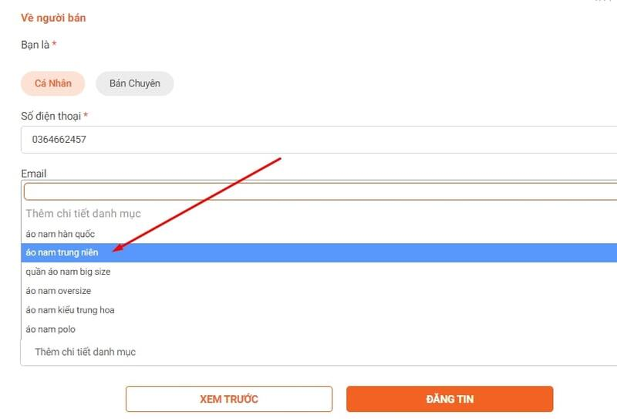Lựa chọn thiết đặt các danh mục chi tiết trong Đằng tin bán
Bước 9: Click vào mục “đăng tin” để đăng hoặc chọn Xem trước để xem trước khi đăng

dang-tin-ban-chon-xem-truoc-dang-tin
=> Đăng tin thành công hệ thống sẽ hiển thị thông báo “Bạn đã đăng tin thành công”.
Hướng dẫn đăng tin chi tiết danh mục sản phẩm.

6.2.1.1. Đăng tin bán đối với "Đồ điện tử".
Bước 1: Tại trang chủ của Website, click vào mục “Đăng tin”.
dang-tin-ban-tk-ca-nhan.png
Bước 2: Từ trang đăng tin, chọn nút đăng tin bán.
Bước 3: Trong danh mục tin đăng, chọn "Đồ điện tử".
dang-tin-ban-do-dien-tu.png
Bước 4: Ở mục đồ điện tử, chọn "Máy tính để bàn".
may-tinh-de-ban-dang-tin-ban.png
Bước 5: Ở mục đăng tin bạn nhập đầy đủ chi tiết các trường có dấu * như hình ảnh, video, tiêu đề, mô tả, giá, bộ xử lý, ram, ổ cứng, loại ổ cứng, card màn hình, kích cỡ màn hình, bảo hành.
nhap-vao-tieu-de-mo-ta.png
chi-tiet-san-pham-do-dien-tu-dang-tin-mua.png
Về người bán bạn nhập đầy đủ các trường thông tin chứa dấu * như số điện thoại, email, địa chỉ, chi tiết danh mục.
Bước 6: Nhấp chuột vào nút "Xem trước" hoặc "Đăng tin".

6.2.1.2. Đăng tin bán đối với "Xe cộ".
Bước 1: Tại trang chủ của Website, click vào mục “Đăng tin”.
dang-tin-ban-tk-ca-nhan.png
Bước 2: Từ trang đăng tin, chọn nút đăng tin bán.
Bước 3: Trong danh mục tin đăng, chọn "Xe cộ".
dang-tin-ban-xe-co.png
Bước 4: Ở mục đồ điện tử, chọn "Xe đạp".
xe-dap-dang-tin-ban.png
Bước 5: Ở mục đăng tin bạn nhập đầy đủ chi tiết các trường có dấu * như hình ảnh, video, tiêu đề, mô tả giá, hãng xe, loại xe, xuất xứ, màu sắc, kích thước khung, chất liệu khung, tình trạng, bảo hành.
nhap-vao-tieu-de-sp-xe-dap.png
chi-tiet-san-pham-xe-co.png
Về người bán bạn nhập đầy đủ các trường thông tin chứa dấu * như số điện thoại, email, địa chỉ, chi tiết danh mục.
Bước 6: Nhấp chuột vào nút "Xem trước" hoặc "Đăng tin".

6.2.1.3. Đăng tin bán đối với "Bất động sản".
Bước 1: Tại trang chủ của Website, click vào mục “Đăng tin”.
dang-tin-ban-tk-ca-nhan.png
Bước 2: Từ trang đăng tin, chọn nút đăng tin bán.
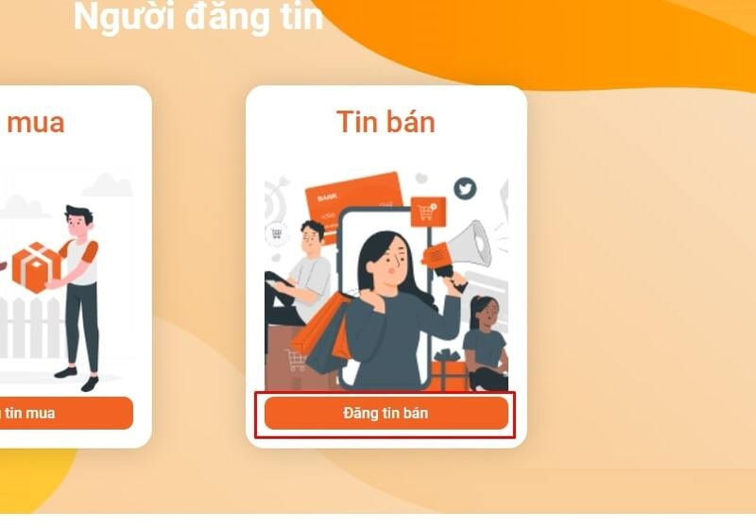Chọn lựa chọn Đăng tin bán bằng tài khoản cá nhân
Bước 3: Trong danh mục tin đăng, chọn "Bất động sản".
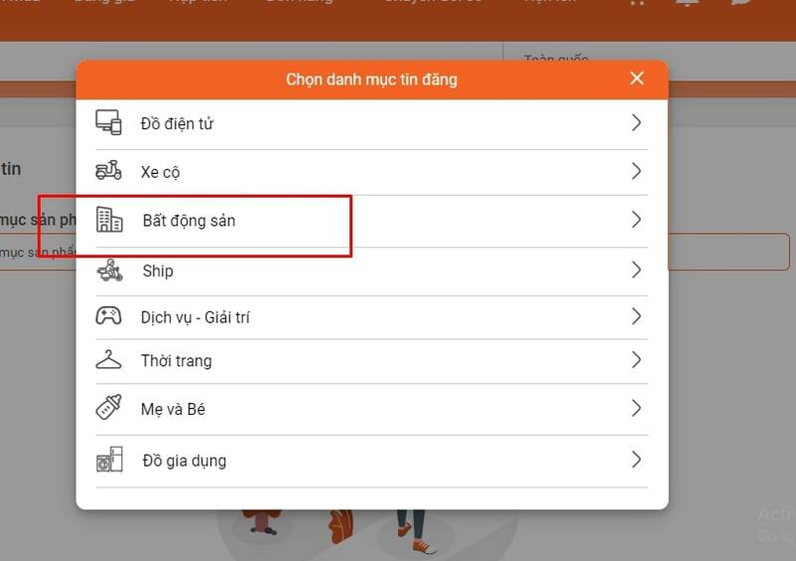Đăng tin bán Bất động sản
Bước 4: Ở mục đồ điện tử, chọn "Mua bán nhà đất".
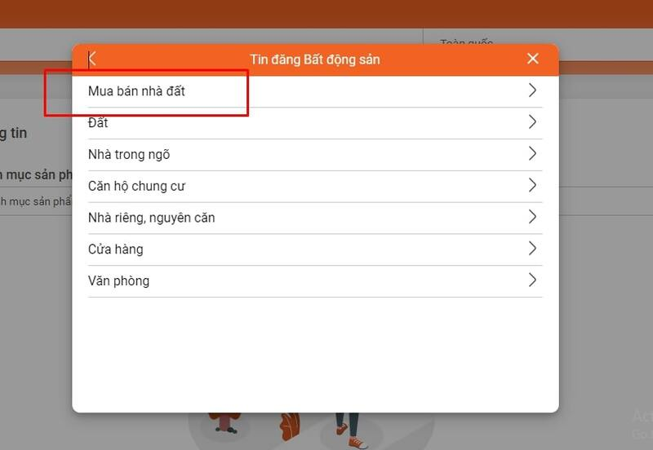Đăng tin bán Mua bán nhà đất
Bước 5: Ở mục đăng tin bạn nhập đầy đủ chi tiết các trường có dấu * như hình ảnh, video, tiêu đề, giá, mô tả, tên tòa nhà/khu dân cư, địa chỉ nhà, mã căn, tên phân khu/ lô, số phòng ngủ, số nhà vệ sinh, tổng số tầng, hướng cửa chính, giấy tờ pháp lý, tình trạng nội thất, đặc điểm nhà đất, diện tích đất, diện tích sử dụng, chiều dài, chiều ngang.
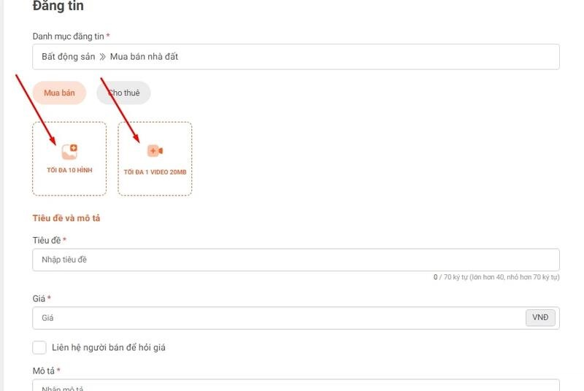Bất động sản - Đăng tin bán chi tiết
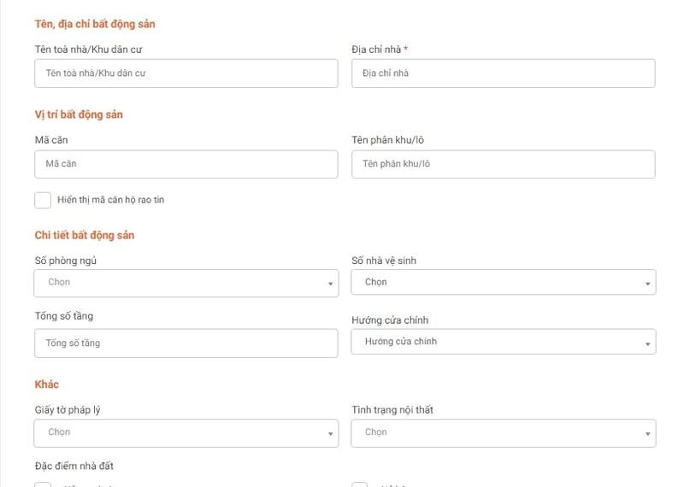Nhập địa chỉ của bất động sản cần rao bán
dien-tich-bat-dong-san.png
Về người bán bạn nhập đầy đủ các trường thông tin chứa dấu * như số điện thoại, email, địa chỉ, chi tiết danh mục.
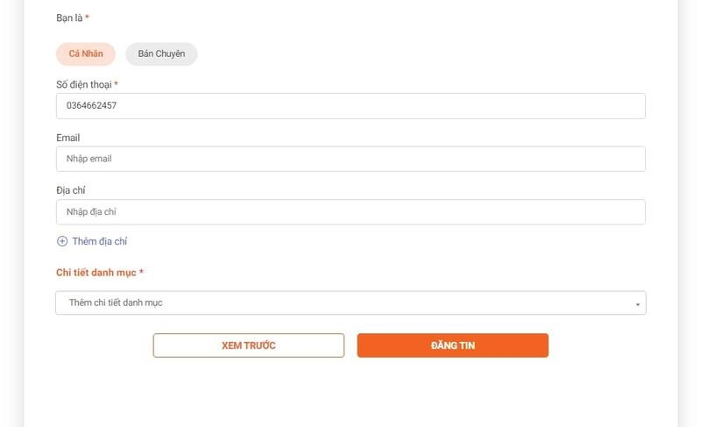Chọn đối tượng đăng tin: cá nhân - người bán chuyên
Bước 6: Nhấp chuột vào nút "Xem trước" hoặc "Đăng tin".
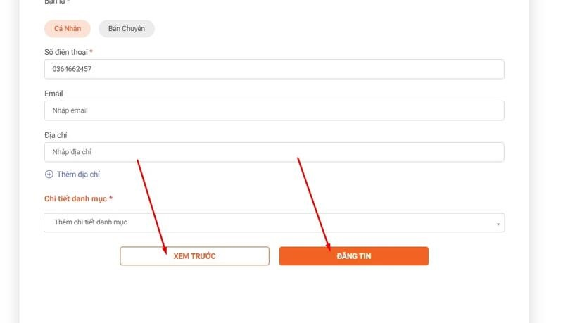Lựa chọn chế độ Xem trước trước khi đăng tin hoặc Dăng tin ngay

6.2.1.4. Đăng tin bán đối với "Ship".
Bước 1: Tại trang chủ của Website, click vào mục “Đăng tin”.
dang-tin-ban-tk-ca-nhan.png
Bước 2: Từ trang đăng tin, chọn nút đăng tin bán.
Bước 3: Trong danh mục tin đăng, chọn "Ship".
dang-tin-ban-ship.png
Bước 4: Ở mục đăng tin bạn nhập đầy đủ chi tiết các trường có dấu * như hình ảnh, video, tiêu đề, khu vực nhận giao hàng, thời gian làm việc, loại xe, giá, mô tả
nhap-vao-tieu-de-ship.png
Về người bán bạn nhập đầy đủ các trường thông tin chứa dấu * như số điện thoại, email, địa chỉ, chi tiết danh mục.
Chọn loại đối tượng: CÁ NHÂN - BÁN CHUYÊN ở chi tiết tin đăng
Bước 5: Nhấp chuột vào nút "Xem trước" hoặc "Đăng tin".

6.2.1.5. Đăng tin bán đối với "Dịch vụ - Giải trí"
Bước 1: Tại trang chủ của Website, click vào mục “Đăng tin”.
Đăng tin bán danh mục Dịch vụ - giải trí
Bước 2: Từ trang đăng tin, chọn nút đăng tin bán.
chon-dang-tin-ban-tk-ca-nhan
Bước 3: Trong danh mục tin đăng, chọn "Dịch vụ - giải trí".
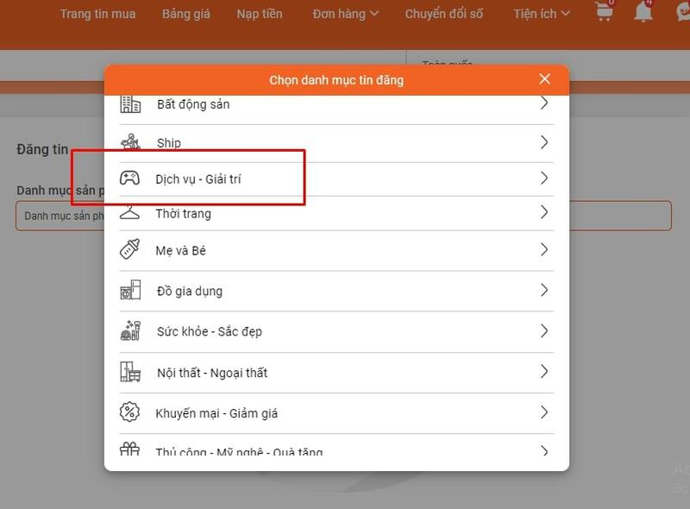Đăng tin bán sản phẩm thuộc Dịch vụ - giải trí
Bước 4: Ở mục đăng tin bạn nhập đầy đủ chi tiết các trường có dấu * như hình ảnh, video, tiêu đề, loại nhạc cụ, tình trạng, giá, mô tả.
nhap-vao-tieu-de-dich-vu-giai-tri.png (ảnh mờ)
Về người bán bạn nhập đầy đủ các trường thông tin chứa dấu * như bạn là cá nhân hay bán chuyên, số điện thoại, email, địa chỉ, chi tiết danh mục.
Bước 5: Nhấp chuột vào nút "Xem trước" hoặc "Đăng tin"

6.2.1.6. Đăng tin bán đối với "Thời trang"
Bước 1: Tại trang chủ của Website, click vào mục “Đăng tin”.
Bước 2: Từ trang đăng tin, chọn nút đăng tin bán.
Bước 3: Trong danh mục tin đăng, chọn "Thời trang ".
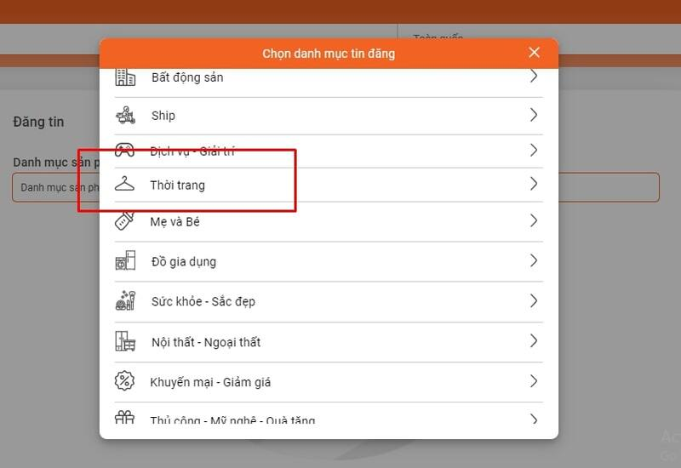Lựa chọn danh mục Thời trang - Đăng tin bán
Bước 4: Ở mục đăng tin bạn nhập đầy đủ chi tiết các trường có dấu * như hình ảnh, video, tiêu đề, tình trạng, giá, mô tả.
Về người bán bạn nhập đầy đủ các trường thông tin chứa dấu * như bạn là cá nhân hay bán chuyên, số điện thoại, email, địa chỉ, chi tiết danh mục.
Bước 5: Nhấp chuột vào nút "Xem trước" hoặc "Đăng tin".

6.2.1.7. Đăng tin bán đối với "Mẹ và bé"
Bước 1:Tại trang chủ của Website, click vào mục “Đăng tin”.
Bước 2:Từ trang đăng tin, chọn nút đăng tin bán.
Bước 3: Trong danh mục tin đăng, chọn "mẹ và bé".
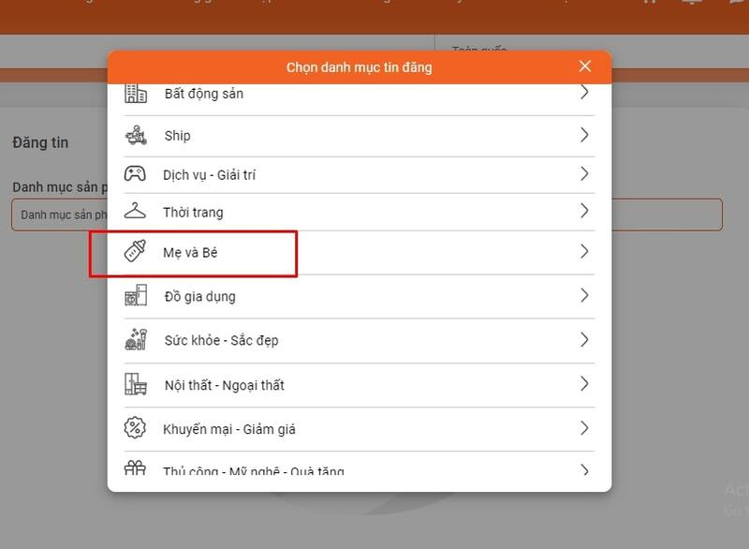Đăng tin bán danh mục Mẹ và bé
Bước 4: Ở mục "Mẹ và bé", chọn "Đồ cho mẹ và bé"
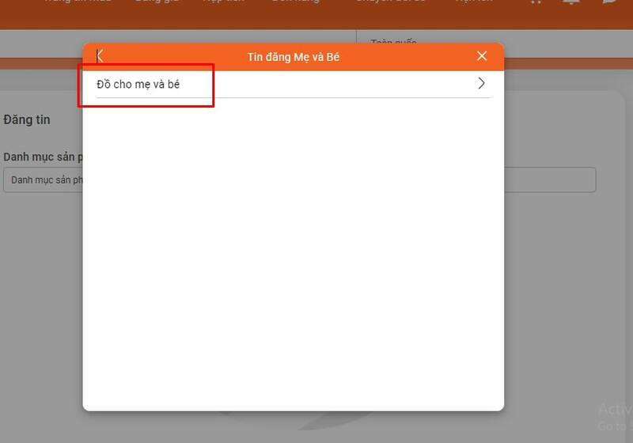Chọn danh mục Đồ cho mẹ và bé
Bước 4: Ở mục đăng tin bạn nhập đầy đủ chi tiết các trường có dấu * như hình ảnh, video, tiêu đề, loại sản phẩm, tình trạng, giá, mô tả.
tieu-de-me-va-be-dang-tin-ban.png (ảnh mờ - có thể nhập tiêu đề mẫu sau đó chụp lại màn hình, chú ý lấy ảnh sắc nét)
Về người bán bạn nhập đầy đủ các trường thông tin chứa dấu * như bạn là cá nhân hay bán chuyên, số điện thoại, email, địa chỉ, chi tiết danh mục.
Bước 5: Nhấp chuột vào nút "Xem trước" hoặc "Đăng tin".

6.2.1.8. Đăng tin bán đối với "Đồ gia dụng"
Bước 1:Tại trang chủ của Website, click vào mục “Đăng tin”.
Bước 2:Từ trang đăng tin, chọn nút đăng tin bán.
Bước 3: Trong danh mục tin đăng, chọn "Đồ gia dụng".
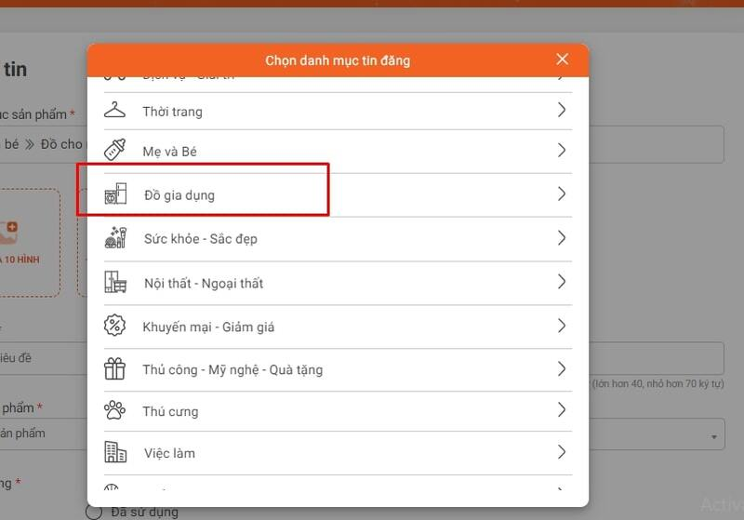Đăng tin bán - Đồ gia dụng
Bước 4: Ở mục "Đồ gia dụng", chọn "Thiết bị điện lạnh".
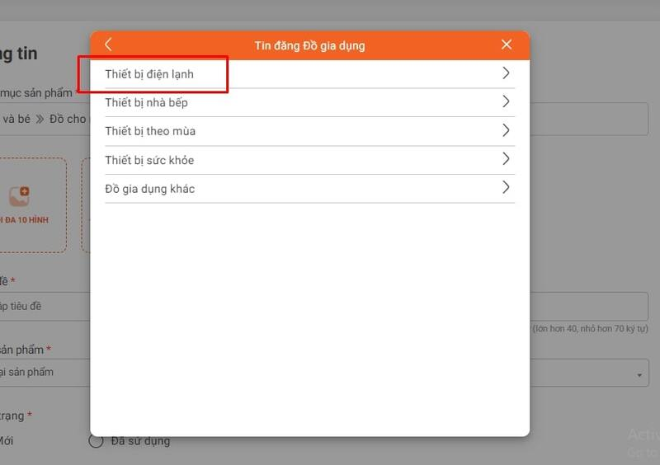Lựa chọn danh mục con trong ĐỒ GIA DỤNG - Thiết bị điện lạnh
Bước 4: Ở mục đăng tin bạn nhập đầy đủ chi tiết các trường có dấu * như hình ảnh, video, tiêu đề, loại thiết bị, bảo hành, tình trạng, giá, mô tả.
Về người bán bạn nhập đầy đủ các trường thông tin chứa dấu * như bạn là cá nhân hay bán chuyên, số điện thoại, email, địa chỉ, chi tiết danh mục.
Bước 5: Nhấp chuột vào nút "Xem trước" hoặc "Đăng tin".

6.2.1.9. Đăng tin bán đối với "Sức khỏe, sắc đẹp"
Bước 1:Tại trang chủ của Website, click vào mục “Đăng tin”.
Bước 2:Từ trang đăng tin, chọn nút đăng tin bán.
Bước 3: Trong danh mục tin đăng, chọn "Sức khỏe, sắc đẹp".
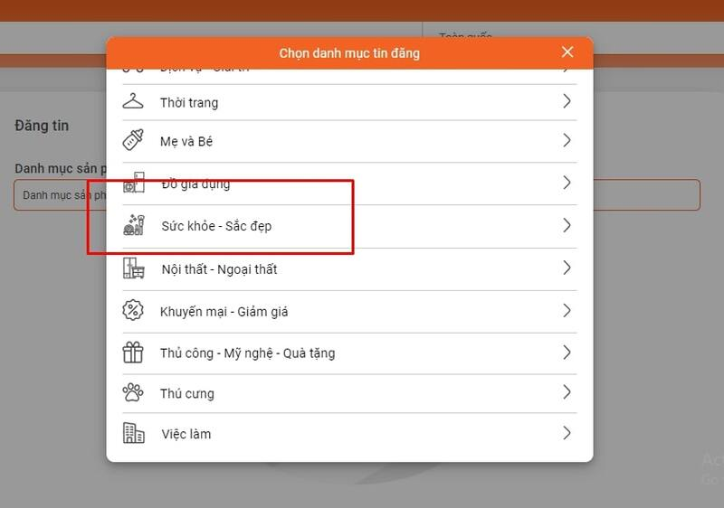Đăng tin tại danh mục Sức khỏe - Sắc đẹp như thế nào?
Bước 4: Ở mục "Đồ gia dụng", chọn "Mỹ phẩm".
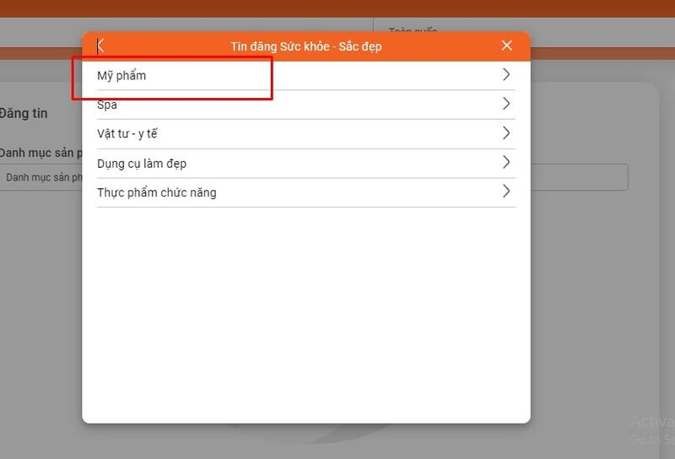Đăng tin bán các sản phẩm thuộc danh mục Mỹ Phẩm
Bước 5: Ở mục đăng tin bạn nhập đầy đủ chi tiết các trường có dấu * như hình ảnh, video, tiêu đề, loại thiết bị, bảo hành, tình trạng, giá, mô tả.
Về người bán bạn nhập đầy đủ các trường thông tin chứa dấu * như bạn là cá nhân hay bán chuyên, số điện thoại, email, địa chỉ, chi tiết danh mục.
Bước 6: Nhấp chuột vào nút "Xem trước" hoặc "Đăng tin".

6.2.1.10. Đăng tin bán đối với "Nội thất – Ngoại thất"
Bước 1:Tại trang chủ của Website, click vào mục “Đăng tin”.
Bước 2: Từ trang đăng tin, chọn nút đăng tin bán.
Bước 3: Trong danh mục tin đăng, chọn "Nội thất – Ngoại thất".
dang-tin-ban-chon-noi-that-ngoai-that.png
Bước 4: Ở mục "Đồ gia dụng", chọn "Nội thất phòng khách".
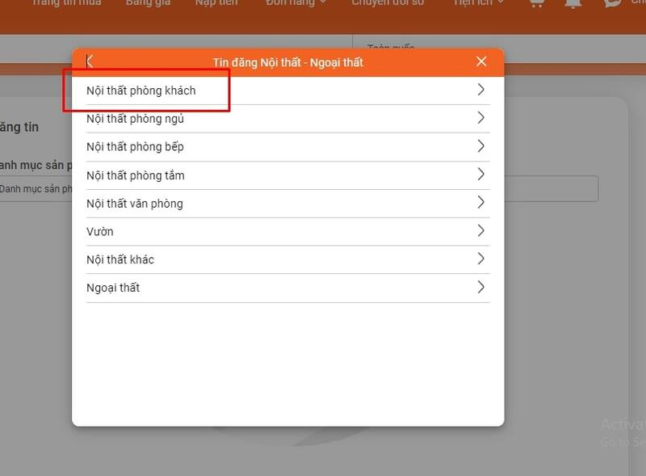dang-tin-ban-chon-noi-that-phong-khach
Bước 5: Ở mục đăng tin bạn nhập đầy đủ chi tiết các trường có dấu * như hình ảnh, video, tiêu đề, nhóm sản phẩm, tình trạng, giá, mô tả.
Về người bán bạn nhập đầy đủ các trường thông tin chứa dấu * như bạn là cá nhân hay bán chuyên, số điện thoại, email, địa chỉ, chi tiết danh mục.
Bước 6: Nhấp chuột vào nút "Xem trước" hoặc "Đăng tin".

6.2.1.11. Đăng tin bán đối với "Khuyến mại – Giam giá"
Bước 1:Tại trang chủ của Website, click vào mục “Đăng tin”.
Bước 2:Từ trang đăng tin, chọn nút đăng tin bán.
Bước 3: Trong danh mục tin đăng, chọn "Khuyến mại – giảm giá".
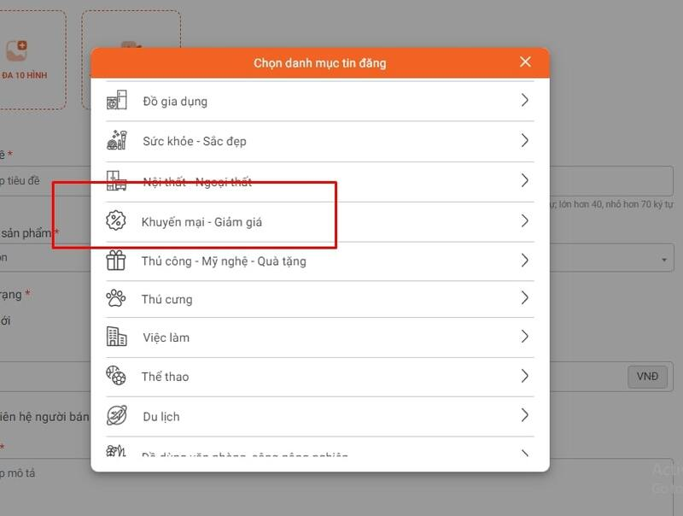Danh mục Khuyến mại - giảm giá
Bước 4: Ở mục đăng tin bạn nhập đầy đủ chi tiết các trường có dấu * như hình ảnh, video, tiêu đề, giá, mô tả.
Về người bán bạn nhập đầy đủ các trường thông tin chứa dấu * như bạn là cá nhân hay bán chuyên, số điện thoại, email, địa chỉ, chi tiết danh mục.
Bước 5: Nhấp chuột vào nút "Xem trước" hoặc "Đăng tin".

6.2.1.12. Đăng tin bán đối với "Thủ công – Mỹ nghệ - Qùa tặng"
Bước 1:Tại trang chủ của Website, click vào mục “Đăng tin”.
Bước 2:Từ trang đăng tin, chọn nút đăng tin bán.
Bước 3: Trong danh mục tin đăng, chọn "Thủ công – Mỹ nghệ - Qùa tặng".
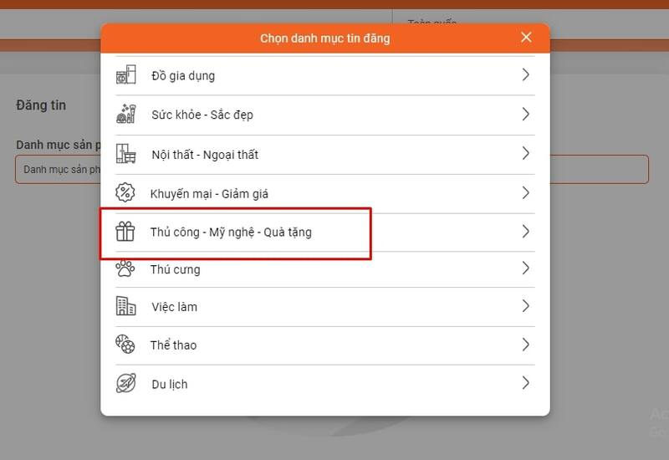Đăng tin bán thủ công mỹ nghệ - quà tặng
Bước 4: Ở mục "Thủ công – mỹ nghệ - quà tặng", chọn "Thiết kế phong thủy".
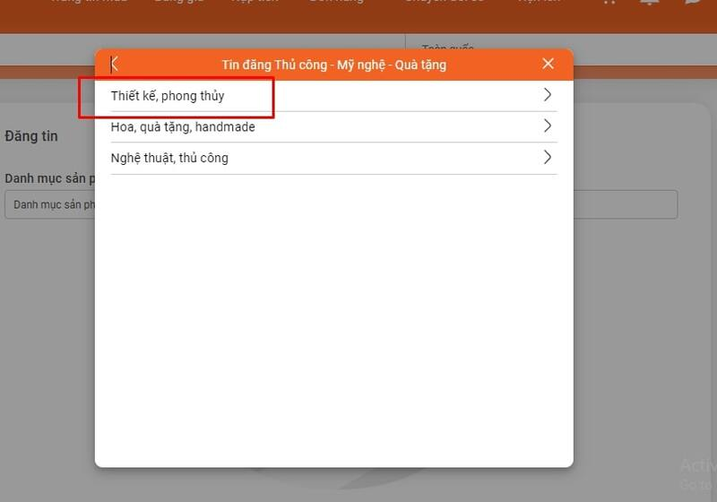Thiết kế phong thủy - cách đăng tin trên raonhanh365.vn
Bước 5: Ở mục đăng tin bạn nhập đầy đủ chi tiết các trường có dấu * như hình ảnh, video, tiêu đề, tình trạng, mô tả.
Về người bán bạn nhập đầy đủ các trường thông tin chứa dấu * như bạn là cá nhân hay bán chuyên, số điện thoại, email, địa chỉ, chi tiết danh mục.
Bước 6: Nhấp chuột vào nút "Xem trước" hoặc "Đăng tin".

6.2.1.13. Đăng tin bán đối với "Thú cưng"
Bước 1:Tại trang chủ của Website, click vào mục “Đăng tin”.
Bước 2:Từ trang đăng tin, chọn nút đăng tin bán.
Bước 3: Trong danh mục tin đăng, chọn "Thú cưng".
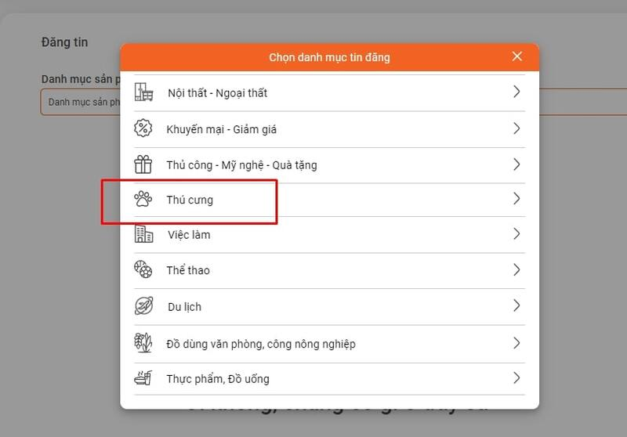Đăng tin danh mục Thú cưng
Bước 4: Ở mục "Thú cưng", chọn "Gà".
Lựa chọn các danh mục cụ thể khi đăng tin trong danh mục thú cưng
Bước 5: Ở mục đăng tin bạn nhập đầy đủ chi tiết các trường có dấu * như hình ảnh, video, tiêu đề, giống thú cưng, độ tuổi, kích cỡ thú cưng, giới tính, giá, mô tả.
Về người bán bạn nhập đầy đủ các trường thông tin chứa dấu * như bạn là cá nhân hay bán chuyên, số điện thoại, email, địa chỉ, chi tiết danh mục.
Bước 6: Nhấp chuột vào nút "Xem trước" hoặc "Đăng tin".

6.2.1.14. Đăng tin bán đối với "Việc làm"
Bước 1: Tại trang chủ của Website, click vào mục “Đăng tin”.
Bước 2: Từ trang đăng tin, chọn nút đăng tin bán.
Bước 3: Trong danh mục tin đăng, chọn "Việc làm". Tiếp theo tùy nhu cầu của người sử dụng đang mong muốn đăng tìm việc hay đăng tuyển người để lựa chọn danh mục con phù hợp là Tìm ứng viên hay Tìm việc.
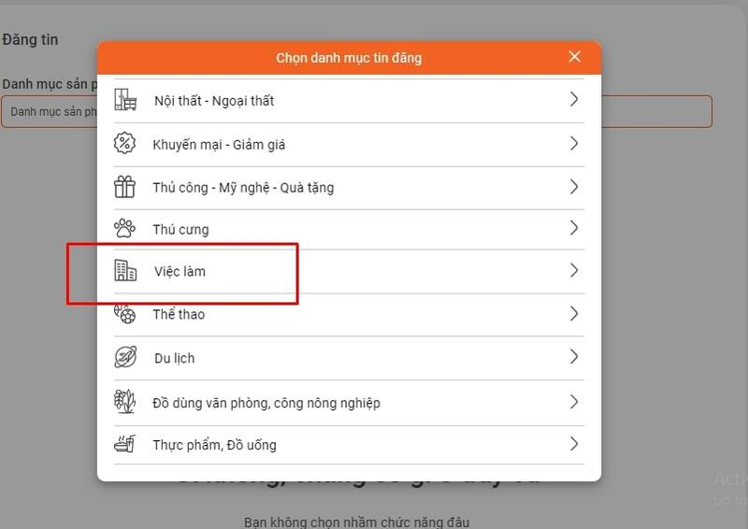Đăng tin tại danh mục Việc làm
Hai sự lựa chọn đăng tin dành cho bạn:
- Trường hợp bạn là đại diện cho công ty/doanh nghiệp hay là Nhà tuyển dụng thì bạn chọn vào mục Tìm ứng viên
- Trường hợp bạn là cá nhân đang có nhu cầu tìm việc thì chọn danh mục Tìm việc làm
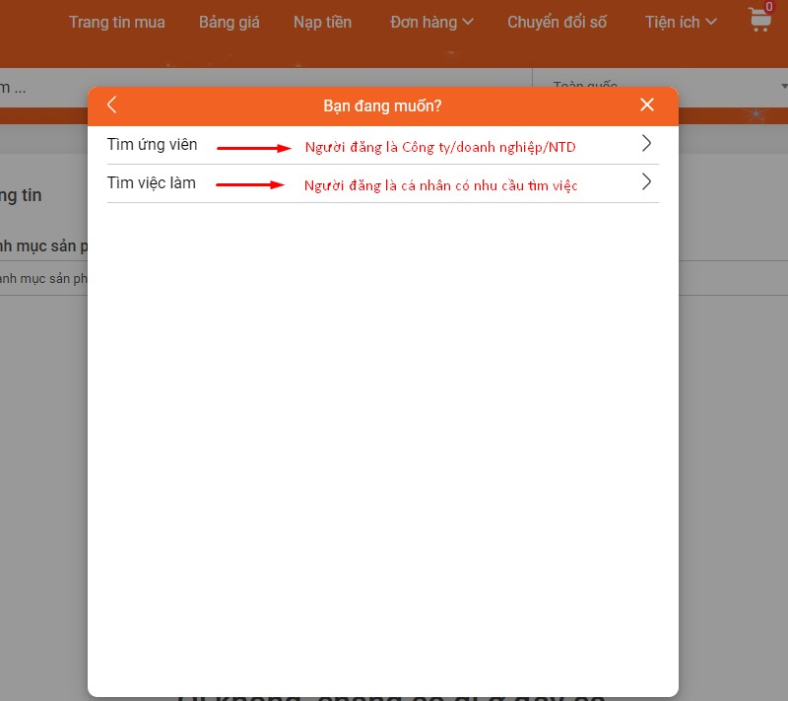Đăng tin tại danh mục Việc làm với hai lựa chọn
* Hướng dẫn đăng tin Tìm ứng viên
Bước 1: Bạn lựa chọn đăng tin theo danh mục như sau: Việc làm --> Tìm ứng viên
Tìm ứng viên - đăng tin như thế nào?
Bước 2: Chi tiết đăng tin
Bạn cần hoàn thành các trường nội dung, đặc biệt, bắt buộc điền đầy đủ tại các mục có dấu (*) như tải ảnh hoặc video, viết tiêu đề tin đăng, tên người đăng tại trường Hộ kinh doanh, địa chỉ, vị trí cần tuyển dụng, ngành nghề, mô tả chi tiết công việc, hình thức làm việc, địa điểm, mức lương, hình thức trả lương, ,,,
Điền chi tiết tin đăng cho Nhà tuyển dụng
Điền đầy đủ các trường nội dung trong đăng tin tìm ứng viên
Về thông tin thêm bạn nhập đầy đủ các trường thông tin chứa dấu * như bạn là giới tính, độ tuổi, yêu cầu bằng cấp, yêu cầu kinh nghiệm, chứng chỉ, số điện thoại, email, địa chỉ, chi tiết danh mục.
Thông tin thêm - Tìm ứng viên
Bước 6: Nhấp chuột vào nút "Xem trước" hoặc "Đăng tin".

6.2.1.15. Đăng tin bán đối với "Thể thao"
Bước 1:Tại trang chủ của Website, click vào mục “Đăng tin”.
Bước 2:Từ trang đăng tin, chọn nút đăng tin bán.
Bước 3: Trong danh mục tin đăng, chọn "Thể thao".
Đăng tin Thể thao để rao bán các sản phẩm
Bước 4: Ở mục "Thể thao", chọn "Dụng cụ thể thao".
Đăng tin bán các loại sản phẩm trong danh mục Thể thao - Dụng cụ thể thao
Bước 5: Ở mục đăng tin bạn nhập đầy đủ chi tiết các trường có dấu * như hình ảnh, video, tiêu đề, môn thể thao, loại dụng cụ, tình trạng, giá, mô tả
Về người bán bạn nhập đầy đủ các trường thông tin chứa dấu * như bạn là cá nhân hay bán chuyên, số điện thoại, email, địa chỉ, chi tiết danh mục.
Bước 6: Nhấp chuột vào nút "Xem trước" hoặc "Đăng tin".

6.2.1.16. Đăng tin bán đối với "Du lịch"
Bước 1:Tại trang chủ của Website, click vào mục “Đăng tin”.
Bước 2:Từ trang đăng tin, chọn nút đăng tin bán.
Bước 3: Trong danh mục tin đăng, chọn "Du lịch".
Đăng tin bán ở danh mục Du lịch
Bước 4: Ở mục đăng tin bạn nhập đầy đủ chi tiết các trường có dấu * như hình ảnh, video, tiêu đề, giá, mô tả.
Về người bán bạn nhập đầy đủ các trường thông tin chứa dấu * như bạn là cá nhân hay bán chuyên, số điện thoại, email, địa chỉ, chi tiết danh mục.
Bước 5: Nhấp chuột vào nút "Xem trước" hoặc "Đăng tin".

6.2.1.17. Đăng tin bán đối với "Đồ dùng văn phòng - công nông nghiệp"
Bước 1: Tại trang chủ của Website, click vào mục “Đăng tin”.
Bước 2: Từ trang đăng tin, chọn nút đăng tin bán.
Bước 3: Trong danh mục tin đăng, chọn "Đồ dùng văn phòng – công nông nghiệp".
Hướng dẫn cách đăng tin trên raonhanh - danh mục Đồ dùng văn phòng - công nông nghiệp
Bước 4: Ở mục " Đồ dùng văn phòng – công nông nghiệp ", chọn "Đồ dùng văn phòng".
Đăng tin danh mục Đồ dùng văn phòng
Bước 5: Ở mục đăng tin bạn nhập đầy đủ chi tiết các trường có dấu * như hình ảnh, video, tiêu đề, giá, tình trạng, mô tả.
Về người bán bạn nhập đầy đủ các trường thông tin chứa dấu * như bạn là cá nhân hay bán chuyên, số điện thoại, email, địa chỉ, chi tiết danh mục.
Bước 6: Nhấp chuột vào nút "Xem trước" hoặc "Đăng tin".

6.2.1.18. Đăng tin bán đối với "Thực phẩm – đồ uống"
Bước 1: Tại trang chủ của Website, click vào mục “Đăng tin”.
Bước 2: Từ trang đăng tin, chọn nút đăng tin bán.
Bước 3: Trong danh mục tin đăng, chọn "Thực phẩm – Đồ uống".
Thực phẩm đồ uống - hướng dẫn đăng tin
Bước 4: Ở mục " Thực phẩm – Đồ uống ", chọn "Thực phẩm".
chon-dang-tin-ban-chon-thuc-pham.png
Bước 5: Ở mục đăng tin bạn nhập đầy đủ chi tiết các trường có dấu * như hình ảnh, video, tiêu đề, loại thực phẩm, hạn sử dụng, giá, mô tả.
Về người bán bạn nhập đầy đủ các trường thông tin chứa dấu * như bạn là cá nhân hay bán chuyên, số điện thoại, email, địa chỉ, chi tiết danh mục.
Bước 6: Nhấp chuột vào nút "Xem trước" hoặc "Đăng tin".

6.2.2. Đăng tin bán đối với tài khoản doanh nghiệp
Bước 1: Tại trang chủ của Website, click vào mục “Đăng tin”.
Bước 2: Tù trang đăng tin, chọn nút “đăng tin bán”.
Đăng tin bán - hướng dẫn dành cho Tài khoản doanh nghiệp
Bước 3: Chọn danh mục sản phẩm có sẵn trên thanh menu.
Lựa chọn trong 15 danh mục phục vụ đăng tin bán bằng tài khoản doanh nghiệp

Bước 5: Điền các thông tin trong trang chi tiết đăng tin theo giao diện trên hệ thống

+ Bắt buộc chọn ảnh hoặc video mô phỏng
+ Nhập vào tiêu đề sản phẩm, tình trạng, giá, mô tả
+ Nhập vào thông tin chi tiết người bán với việc lựa chọn đối tượng, số điện thoại, email, địa chỉ của mình
+ Chọn chi tiết danh mục mà bạn muốn đăng tin
Sau khi đã điền xong các thông tin, bạn click vào mục “Đăng tin” để đăng hoặc muốn xem trước giao diện đăng tổng quan sẽ như thế nào thì chọn lệnh Xem trước.
Đăng tin thành công hệ thống sẽ hiển thị Thông báo “Bạn đã đăng tin thành công”.
- Lưu ý: Đăng tin bán đối với tài khoản doanh nghiệp có nhiều thao tác tương tự như đăng tin bán ở tài khoản cá nhân.

7. Bảng giá
Trang Bảng giá là nơi hiển thị đến người dùng chi tiết giá dịch vụ hiện hệ thống raonhanh365.vn đang áp dụng, bạn hãy xem thật kỹ các gói dịch vụ để chọn gói phù hợp nhất với nhu cầu đăng tin trên site. Để tìm bảng giá, bạn vui lòng chọn vào danh mục Bảng giá trên thanh công cụ của trang chủ.
Bảng giá raonhanh365 - nơi bạn chọn được những gói dịch vụ phù hợp cho nhu cầu sử dụng website

7.1. Các gói dịch vụ áp dụng bảng giá
raonhanh365.vn hiện đang áp dụng bảng giá cho hai gói dịch vụ bao gồm: gói dịch vụ Ghim tin đăng và gói Đẩy tin.

7.1.1. Dịch vụ Ghim tin đăng
Cho phép tin đăng được ghim ở trang chủ theo một trong ba trạng thái là Tin nổi bật, Tin hấp dẫn và Tin thương hiệu. Mỗi loại trạng thái có giá áp dụng khác nhau như sau:
- Báo giá chi tiết bảng giá ghim tin nổi bật: https://raonhanh365.vn/bang-gia-ghim-tin-noi-bat.html
- Báo giá chi tiết bảng giá ghim tin hấp dẫn: https://raonhanh365.vn/bang-gia-ghim-tin-hap-dan.html
- Báo giá chi tiết bảng giá ghim tin Thương hiệu: https://raonhanh365.vn/bang-gia-ghim-thuong-hieu.html
Ngoài cung cấp dịch vụ ghim tin ở Trang chủ, chúng tôi còn dem tới cho bạn sự lựa chọn ghim tin tại trang danh mục với bảng giá dịch vụ xem chi tiết tại đây: https://raonhanh365.vn/bang-gia-ghim-trang-danh-muc.html

7.1.2. Dịch vụ Đẩy tin đăng
Bạn truy cập vào đường dẫn bên dưới để cập nhật bảng giá chi tiết cho dịch vụ đẩy tin đăng để chọn mức giá phù hợp nhất:
https://raonhanh365.vn/dich-vu-bang-gia.html

7.2. Hình thức thanh toán cho các gói dịch vụ tại Bảng giá
Sau khi lựa chọn được gói dịch vụ phù hợp, người dùng sẽ tiến hành thanh toán giá gói cho hệ thống raonhanh365.vn. Lựa chọn 1 trong 3 hình thức bên dưới để việc thanh toán được dễ dàng, nhanh chóng và uy tín:

7.2.1. Hình thức thanh toán nạp tiền qua tài khoản ngân hàng
Thanh toán cho gói dịch vụ bằng cách nạp tiền qua tài khoản ngân hàng
Trong hướng dẫn ở bảng trên, bạn hãy thật kỹ và thận trọng để nhập đúng số tài khoản, xác nhận đúng chủ tài khoản và ghi đúng nội dung chuyển khoản theo chỉ dẫn. Sau khi nạp tiền thành công, quý khách cần báo lại cho quản trị hệ thống bằng một trong ba phương thức sau:
+ Gửi thông báo về việc đã chuyển tiền qua chat365
+ Thông báo trên live chat của hệ thống raonhanh365
+ Gọi tới hotline để thông báo, số hotline cập nhật: 1900633682 - phím 1
Chọn một trong ba hình thức thông báo đã hoàn thành thanh toán qua tài khoản
nap-tien-vao-tai-khoan.png

7.2.2. Hình thức thanh toán nạp tiền qua ví điện tử
=> Người dùng có thể chọn ví VNPAY hoặc VTCPAY
nap-tien-qua-vi-dien-tu.png

7.2.3. Hình thức thanh toán nạp tiền bằng thẻ điện thoại, thẻ game.
Bước 1: Chọn nhà cung cấp
nap-tien-qua-vi-dien-tu-chon-nha-cung-cap.png
Bước 2: Nhập vào mã số thẻ
nap-tien-qua-vi-dien-tu-nhap-vao-ma-so-the.png
Bước 3: Nhập vào số serial.
nap-tien-qua-vi-dien-tu-nhap-vao-so-serial.png
Bước 4: Chọn mệnh giá tiền
nap-tien-qua-vi-dien-tu-chon-menh-gia-tien.png
Bước 5: Nhấp chuột vào nút “Nạp tiền”.
nap-tien-qua-vi-dien-tu-chon-nap-tien.png

8. Tổng quan tài khoản

8.1. Cập nhập thông tin chủ tài khoản
Chủ tài khoản cũng có phần cập nhật thông tin cũng như thay đổi thông tin họ tên, địa chỉ email, địa chỉ liên hệ, số điện thoại
Để sửa thông tin bạn thực hiện theo hướng dẫn:
Bước 1: Tại trang chủ của website, nhấp chuột vào ô “Tổng quan tài khoản”.
tong-quan-tai-khoan
Bước 2: Tại trang quản trị website truy cập vào mục “Chỉnh sửa thông tin”
tong-quan-tai-khoan-chinh-sua-thong-tin
Bước 3: Cập nhật thông tin tài khoản tại đây
tong-quan-tai-khoan-chinh-sua-thong-tin-tai-day
Bước 4: Click chuột vào nút lưu để hoàn thành chỉnh sửa thông tin tài khoản.
tong-quan-tai-khoan-luu

8.2. Quản lý tin

8.2.1. Quản lý tin bán
Để quản lý tổng quan tin bán, bạn truy cập theo hướng dẫn:
Tại trang quản trị website bạn chọn quản lý tin => Chọn tin bán
- Đối với chức năng hiện tin.
Bước 1: Ở mục tin bán nhấp chuột vào nút “hiện tin”.
Bước 2: Chọn chức năng hiện tin
=> Sau khi hoàn thành các bước, ra ngoài trang chủ tin bán được hiển thị trên đó là thành công.
- Đối với chức năng ẩn tin làm tương tự như chức năng ẩn tin
- Đối với chức năng sửa tin
Bước 1: ở mục quản lí tin, chọn “tin bán”.
quan-ly-tin-dang-chon-tin-ban.png
Bước 2: Chọn chức năng sửa tin góc phải màn hình.
quan-ly-tin-dang-chon-tin-ban-sua-tin.png
Bước 3: Chỉnh sửa theo nhu cầu của bạn.
quan-ly-tin-dang-chon-tin-ban-sua-tin-dang.png
Bước 4: Click chuột vào mục xem trước để xem trước phần chỉnh sửa của bạn hoặc nhấp chuột vào nút chỉnh sửa để chỉnh sửa luôn bài tin.
dang-chon-tin-chon-xem-truoc-hoac-chinh-sua.png
=> Sau khi chỉnh sửa tin thành công giao diện sẽ hiển thị thông báo “Bạn đã chỉnh sửa đăng tin thành công”

8.2.2. Quản lý tin mua
- Đối với chức năng hiện tin
Bước 1: Ở trang quản lý tin mua, chọn “hiện tin”.
=> Hệ thống hiển thị thông báo “Hiển thị tin thành công”.
Tương tự đối với chức năng ẩn tin.
- Đối với chức năng sửa tin
Bước 1: Ở mục quản lý tin mua, chọn mục “sửa tin”.
quan-ly-tin-mua-chon-sua-tin.png
Bước 2: Người dùng chỉnh sửa theo nhu cầu các mục sai hoặc còn thiếu.
quan-ly-tin-mua-chon-sua-tin-mua.png
Bước 3: Click vào mục “xem trước” để xem trước tin hoặc đăng tin sau khi chỉnh sửa.
quan-ly-tin-mua-chon-sua-tin-mua-chon-xem-truoc-hoac-dang-tin.png
=> Sau khi cập nhật tin mua thành công hệ thống sẽ hiển thị thông báo “Cập nhật tin mua thành công”.
- Xem danh sách đấu thầu
Bước 1: Ở trang quản trị tin mua, chọn mục “Danh sách nhà thầu”.
=> Người dùng có thể xem danh sách thầu từ thấp lên cao hoặc từ cao xuống thấp.

8.2.3. Quản lý tin tìm việc làm
Để cập nhật tin tìm việc làm bạn thực hiện theo hướng dẫn:
Bước 1: Ở mục quản lý tin tìm việc làm, bạn nhấp chuột vào ô “đăng tin”.
Bước 2: Đầu tiên bạn chọn hình ảnh hoặc video để tìm việc làm, đối với hình ảnh bạn chỉ được đăng tối đa 10 hình còn đối với video bạn đăng tối đa 1 video 20 MB
Bước 3: Thêm đầy đủ thông tin như tiêu đề, địa điểm, giới tính, tuổi, ngành nghề, hình thức làm việc, mức lương mong muốn, kinh nghiệm, chứng chỉ, kĩ năng, CV
Bước 4: Nhập vào đầy đủ thông tin liên hệ
Bước 5: Chọn vào mục “Xem trước” để xem trước thông tin hoặc đăng tin.
=> Đăng tin thành công hệ thống sẽ hiển thị TB “Tin của bạn được đăng thành công”.
- Quản lý tin đang tìm việc.
Bước 1: Ở trang quản lý tin tìm việc làm, nhấp chuột vào nút “Đăng tìm lại.”
tim-viec-lam-dang-tim-lai.png
Bước 2: Click chuột vào nút “đồng ý”.
tim-viec-lam-dang-tim-lai-chon-dong-y.png
=> Sau khi đăng tin thành công hệ thống sẽ hiển thị thông báo “Đăng tìm thành công”.
- Quản lý tin đã tìm việc.
Bước 1: Ở trang quản lý tin tìm việc làm, nhấp chuột vào ô đã tìm việc.
tim-viec-lam-dang-tim-viec.png
Bước 2: Chọn đồng ý
tim-viec-lam-dang-tim-viec-dong-y.png
=> Hệ thống hiển thị thông báo đánh dấu đã tìm việc thành công, bài viết chuyển sang trang tin đã tìm được việc.
- Đối với chức năng sửa tin.
Bước 1: Ở trang quản lý tin tìm việc làm, Chọn chức năng sửa tin.
Bước 2: Cập nhật thông tin, chỉnh sửa theo nhu cầu của bạn.
Bước 3: Chọn nút đăng tin.
=> Chỉnh sửa tin thành công hệ thống sẽ hiển thị thông báo “Chỉnh sửa tin thành công”.
- Quản lý tin đang dự thầu.
Nhấp chuột vào nút “Chi tiết dự thầu”, thông tin nhà thầu sẽ hiển thị bao gồm số điện thoại, mục chat với nhà thầu.

9. Quản lý đơn hàng.
Để quản lý đơn bán hàng bạn cần xác thực tài khoản.
Bước 1: Nhập vào trang web số CMND, SĐT, ảnh chụp số cmnd 2 mặt trước và sau.
Bước 2: Chọn tài khoản ngân hàng của bạn, sau đó nhập số tài khoản và tên chủ tài khoản và nhấn “Xác thực”
- Quản lý đơn mua hàng
Bước 1: Ơ trang chủ của Web Raonhanh, trong thanh tìm kiếm bạn chọn 1 sản phẩm bất kì.
mua-ngay-may-anh-canon.png
VD: Bạn chọn máy ảnh canon.
Bước 2: Nhấp chuột vào nút “Mua ngay - Đặt ngay”.
mua-ngay-may-anh-canon-chon-mua-ngay.png
Bước 3: Bạn chọn trong 2 hình thức thanh toán là thanh toán toàn bộ số tiền hoặc là đặt cọc, Sau đó chọn “Đặt hàng”.
mua-ngay-may-anh-canon-chon-hinh-thuc-thanh-toan.png
=> Sau khi đặt hàng thành công hệ thống sẽ hiển thị thông báo “Xác nhận đơn hàng thành công trên màn hình.”
Bước 4: Để xem chi tiết đơn hàng bạn chọn mục “Chi tiết đơn hàng”.
mua-ngay-may-anh-canon-xem-chi-tiet-don-hang.png
Bước 5: Bạn có thể hủy đơn hàng bằng 1 trong 3 cách phía dưới màn hình, sau đó nhấp chuột vào nút “Xác nhận” để hủy đơn.
huy-don-hang.png

10. Quản lý khuyến mãi

10.1. Thêm mới khuyến mãi
Bước 1: Ở trang quản trị tài khoản, chọn mục quản lý khuyến mãi.
quan-ly-khuyen-mai.png
Bước 2: Chọn “thêm khuyến mãi”.
chon-them-khuyen-mai.png
Bước 3: Nhập vào các thông tin cần thiết như sản phẩm, loại khuyến mại, giá trị, ngày bắt đầu và ngày kết thúc.
chon-them-khuyen-mai-sp.png
Bước 4: Chọn “Tạo khuyến mãi”.
chon-tao-khuyen-mai-sp.png

10.2. Sửa khuyến mãi
Bước 1: Ở trang quản trị website tổng quan tài khoản, chọn mục “Quản lý khuyến mãi”.
quan-ly-khuyen-mai.png
Bước 2: Click icon sửa trên màn hình
icon-sua-khuyen-mai.png
Bước 3: Bạn có thể chỉnh sửa thông tin loại khuyến mãi, giá trị, ngày bắt đầu và ngày kết thúc, sau đó click nút “Cập nhật” để cập nhật lên thông tin mới nhất.
sua-khuyen-mai-tai-day.png
=> Sau khi chỉnh sửa thành công hệ thống sẽ hiển thị TB “Bạn đã chỉnh sửa thông tin thành công.”

11. Tin đã yêu thích

11.1. Tin bán
Khi bạn yêu tích mục tin bán, nó sẽ hiển thị trên trang quản lý tin bán, muốn bỏ yêu thích bạn nhấn chuột vào hình trái tim góc phải màn hình hệ thống sẽ tự động bỏ tin yêu thích của bạn ra khỏi trang đó.
yeu-thich-tin-ban.png

11.2. Tin mua
Khi bạn yêu thích mục tin mua, nó sẽ hiển thị trên trang tin mua.
yeu-thich-tin-mua.png

12. Quản lý đổi mật khẩu
Bước 1: Nhấp chuột vào nút "Đổi mật khẩu" góc trái màn hình.
doi-mat-khau.png
Bước 2: Tiếp theo nhấp chuột vào nút "Đổi mã OTP".
gui-ma-OTP.png
Bước 3: Sau khi mã OTP được gửi về ứng dụng Chat365, bạn chọn "Xác nhận mã OTP".
gui-ma-OTP1.png
Bước 4: Nhập vào mật khẩu mới và xác nhận lại mật khẩu, sau đó nhấp chuột vào nút đổi mật khẩu.
MK-moi.png
13. Nạp tiền vào tài khoản
Hình thức 1: Nạp tiền vào tài khoản ngân hàng.
=> Sau khi chuyển tiền thành công quý khách vui lòng gửi thông báo chuyển tiền cho hệ thống theo một trong các cách sau:
Cách 1: Gửi thông báo qua Chat365
gui-thong-bao-qua-chat.png
Cách 2: Thông báo trên Live chat
gui-thong-bao-qua-live-chat.png
Cách 3: Thông báo qua Hotline: 1900633682
gui-thong-bao-qua-hot-line.png
Hình thức 2: Nạp tiền qua ví điện tử.
nap-tien-qua-vi-dien-tu1.png
Hình thức 3: Nạp tiền bằng thẻ điện thoại, thẻ game.
Bước 1: Chọn nhà cung cấp.
Bước 2: Nhập vào mã thẻ.
Bước 3: Nhập vào số serial.
Bước 4: Chọn mệnh giá tiền cần nạp.
Bước 5: Nhấp chuột vào nút "Nạp tiền".

